Contenido

CREAR COMPONENTE CUSTIONARIO 4

Lista de Cuestionarios por Usuario 5

Eliminar Cuestionario 5

Ver Cuestionario 6

**Configurar la Ruta app-routing.module** 7

Obtener Cuestionario 7

LISTA DE CUESTIONARIOS 10

LLamar el servicio 10

Llamar componente de listaCuestionarios 10

Configurar Ruta 10

Html Inicial 11

Configurar el componente que llama el servicio 11

Configurar el modelo de Usuario 12

Ajustar Front-End de lista de Usuarios 12

(FRONT-END) RESPUESTA CUESTIONARIOS 13

Configurar Ruta cuando el usuario haga click en Ingresar 13

Crear componente de servicio 14

Configurar Componente 14

Configurar app-Module para usar directiva NGModul 15

Configurar Ruta de Preguntas 16

Implementar componente Ingresar Nombre 16

(FRONT-END) PREGUNTAS COMPONENTS 18

Deshabilitar botón cuando No este diligenciado 19

ITERAR PREGUNTAS PRIMERA PARTE 20

Seleccionar Respuesta 21

Activar Función de Siguiente Pregunta 22

Redirección Respuesta 23

Configurar Ruta de respuestas 23

(FRONT-END) GUARDANDO RESPUESTAS 24

Implementar Respuestas cuestionario 25

Iterando Preguntas en Respuesta Cuestionario 26

Iterando Respuestas en Respuesta Cuestionario 27

(BACK-END ) CREACION DE RESPUESTAS CUESTIONARIO Y CONTROLADOR 29

CREACION NUEVAS ENTIDADES 29

Arquitectura de la funcionalidad 29

Interfaces Repositorio y Servicio 30

Configurar Interfaces startup 30

Implementar repositorio 30

Implementar Servicio 30

Controlador con 2 servicios 31

(FRONT-END) CREACION DE RESPUESTAS CUESTIONARIO Y CONTROLADOR 31

Servicio RespuestaCuestionarioService 31

Implementar Pregunta componentent(Array respuestas detalle) 32

Test Respuesta Cuestionario 32

(BACK-END ) LISTA DE RESPUESTAS 33

Implementar Interfaces 33

Implementar Repositorio 33

Implementar Servicio 34

Implementar Controlador 34

FRONT-END ESTADÍSTICAS (Datos Respuesta Cuestionario) 35

Generar componente Estadísticas 35

Configurar Ruta 35

Implementar Servicio Respuesta-Cuestionario 36

Implementar Servicio Respuesta-Cuestionario 36

Implementar HTML 37

(BACK-END ) Eliminar RESPUESTAS 38

Implementar Interfaces 38

Implementar Repositorio 38

Implementar Servicio 38

Implementar Controlador 39

FRONT-END ELIMINAR RESPUESTA CUESTIONARIO 39

Implementar Servicio 39

Implementar Componente Estadísticas(llama Servicio anterior) 39

Implementar Html 40

Back-End Obtener Cuestionario Por IdRespuesta 40

Implementación de Interfaces 40

Implementar Repositorios 40

Implementar Servicios 41

Implementar Controlador 41

(FRONT-END) CREACION DETALLE RESPUESTA Y ROUTING 42

Redireccionar Componente 42

Configurar Ruta Detalle Respuesta 42

Creación Servicio (llamado al back-end) 42

Consumo servicio desde componente 43

Iterando Preguntas 43

Iterar respuestas 44

(FRONT-END) **PROTEGIENDO RUTAS** 46

Implementar Servicio Login (Llamado token) 46

Ajustar Rutas 47

INTERCEPTOR 48

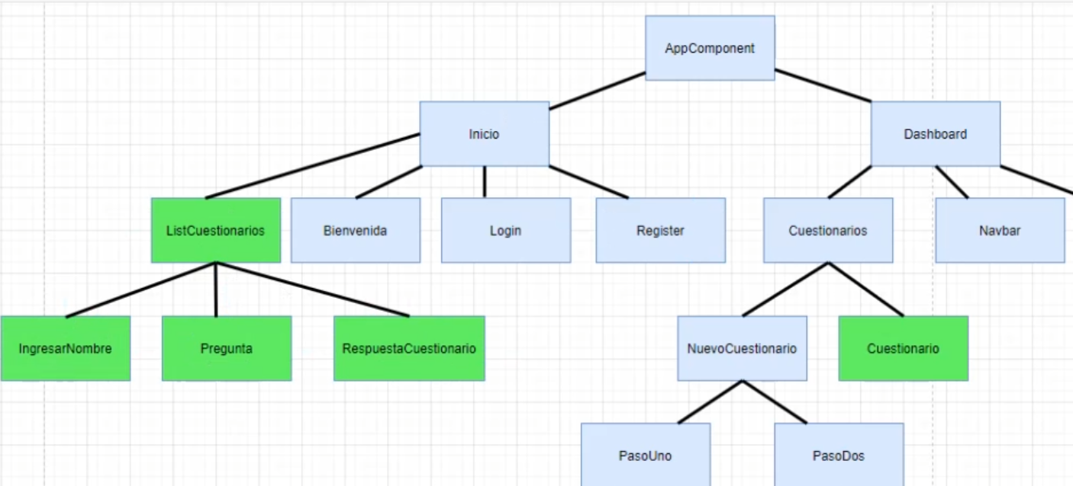

# CREAR COMPONENTE CUSTIONARIO

ng g c components/dashboard/cuestionarios/cuestionario

ng g c components/inicio/listCuestionarios

ng g c components/inicio/list-cuestionarios/IngresarNombre

ng g c components/inicio/list-cuestionarios/Pregunta

ng g c components/inicio/list-cuestionarios/RespuestaCuestionario

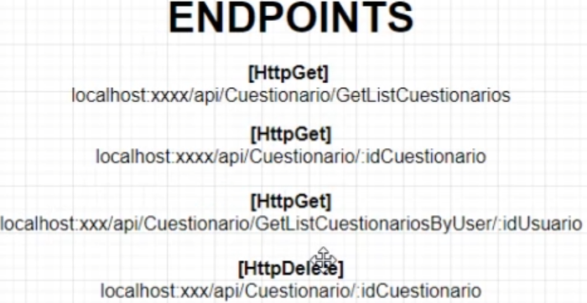

## Lista de Cuestionarios por Usuario

* Configurar el servicio (Llama al back- end)
* Desde el componente llama al servicio del paso anterior.

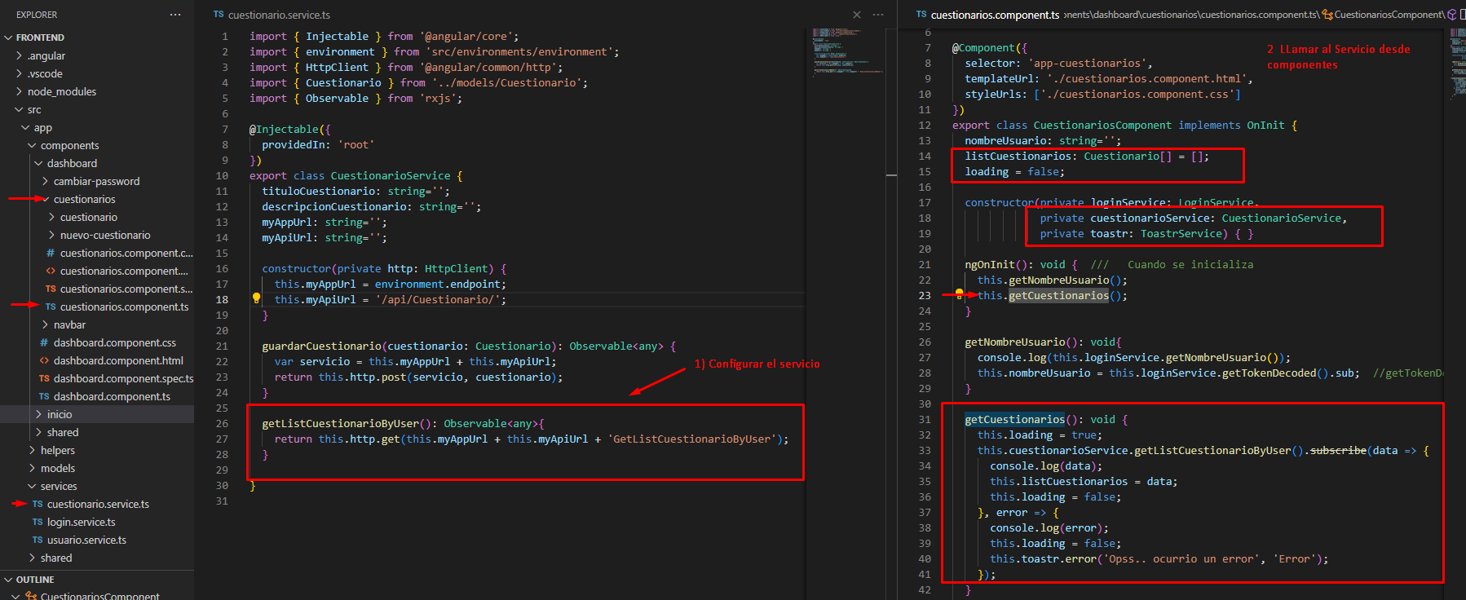

Front-End que llama el componente del paso anterior. Este itera y muestra los datos del cuestionario.

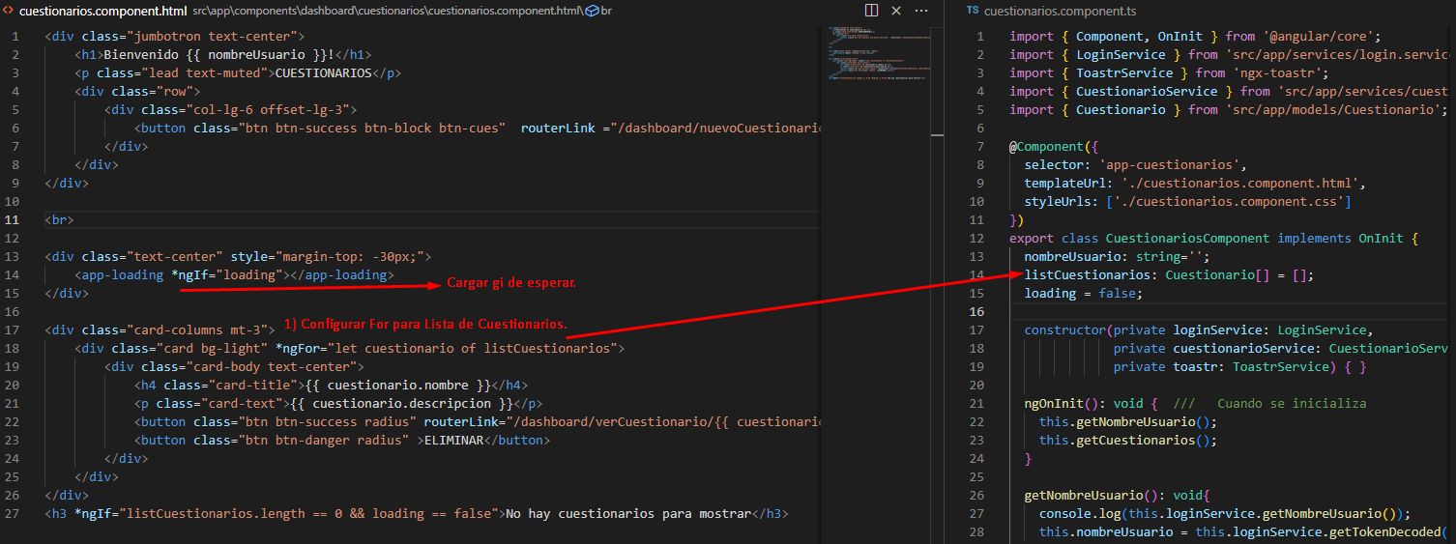

## Eliminar Cuestionario

* Configurar el servicio (Llama al back- end)
* Desde el componente llama al servicio del paso anterior.

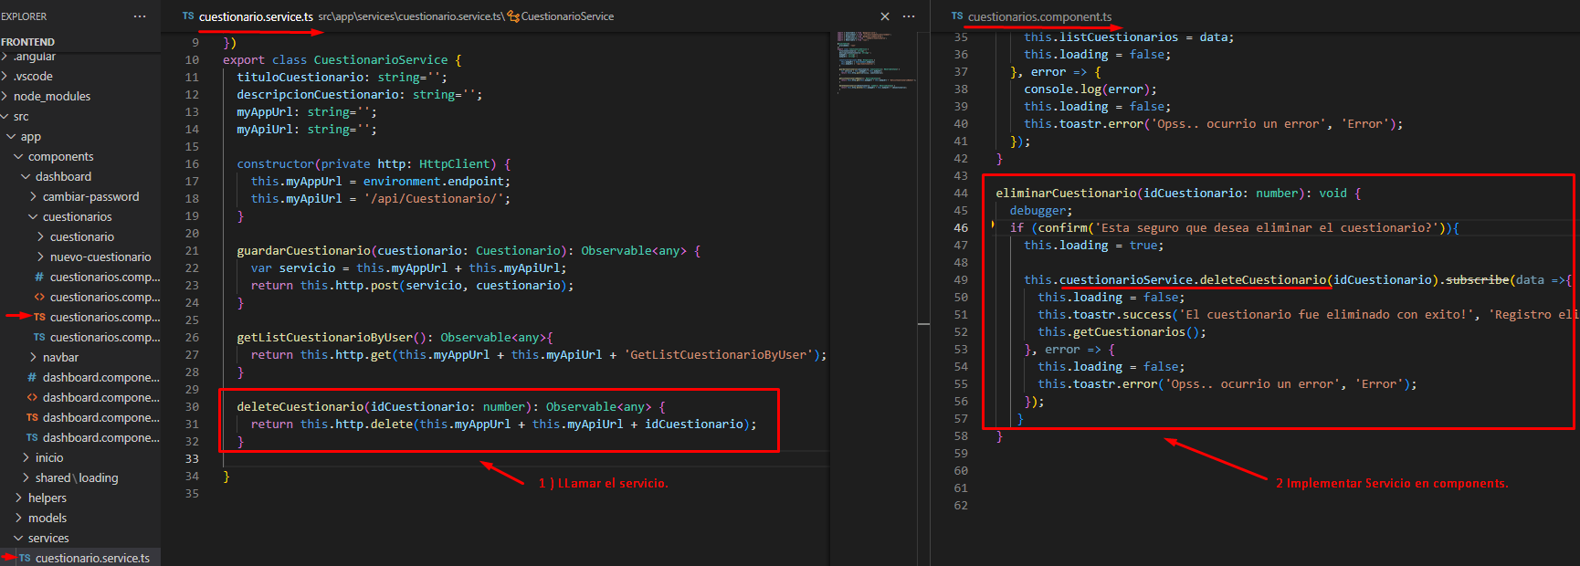

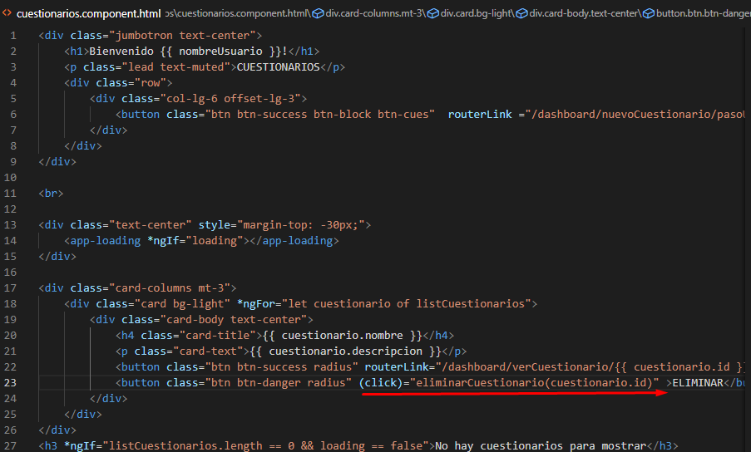

## Ver Cuestionario

### **Configurar la Ruta app-routing.module**

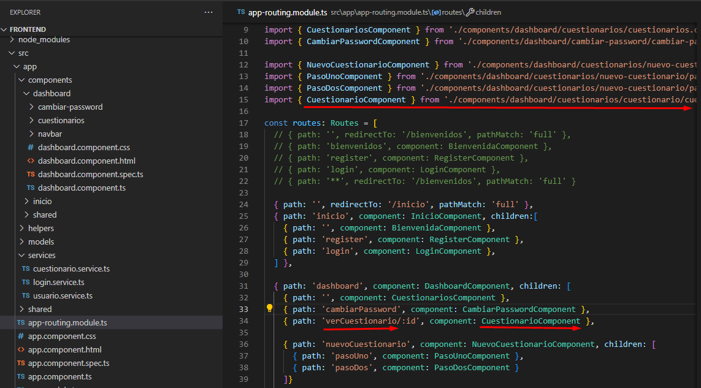

### Obtener Cuestionario

**Nota**: para obtener el id de la ruta se debe usar la clase **ActivatedRoute**.

* Configurar el servicio (Llama al back- end)
* Desde el componente llama al servicio del paso anterior.
* Por último se realiza el front-end

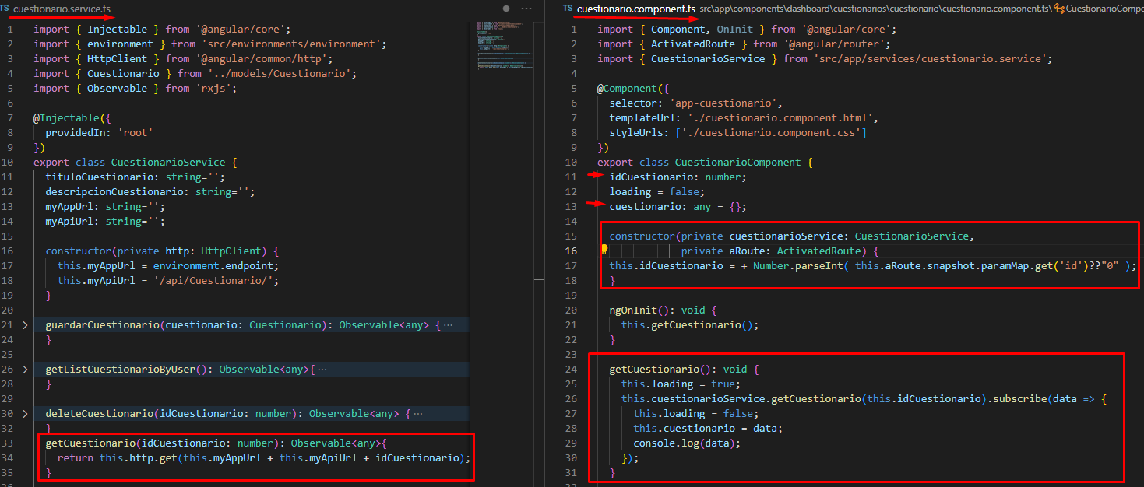

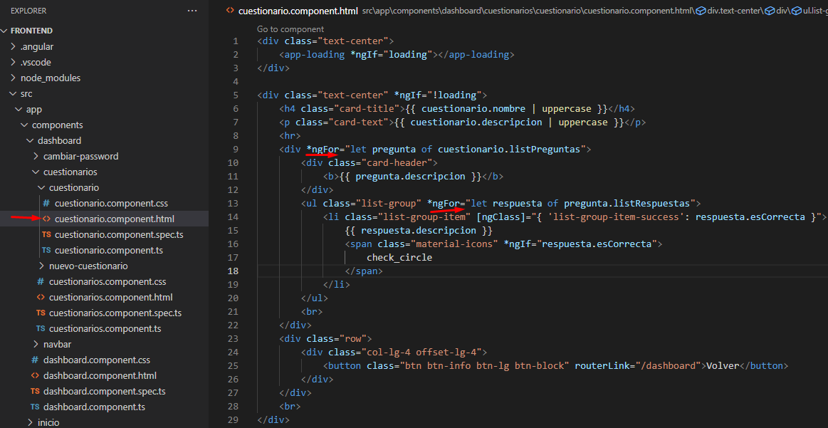

En la imagen anterior se observan los dos for el uno para preguntas y el otro para llamar las respuestas de las misma. (échele más ojo).

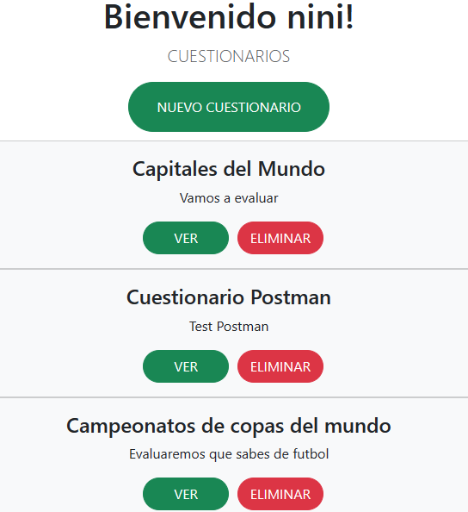

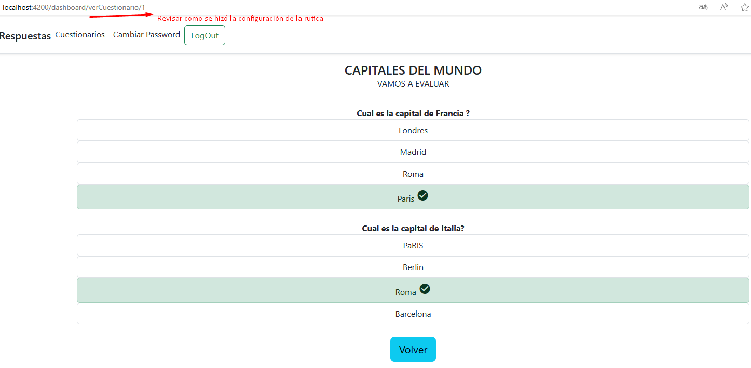

# LISTA DE CUESTIONARIOS

## LLamar el servicio

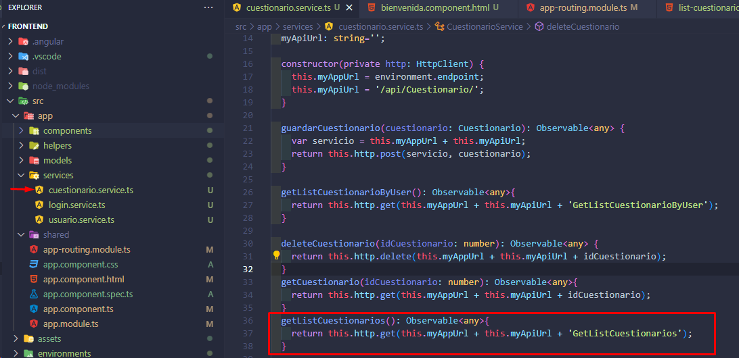

## Llamar componente de listaCuestionarios

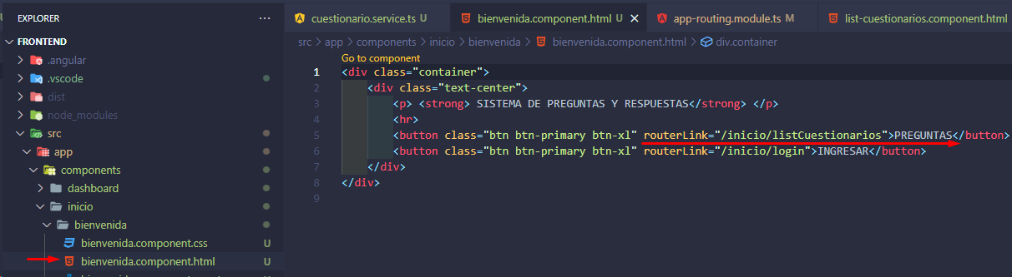

## Configurar Ruta

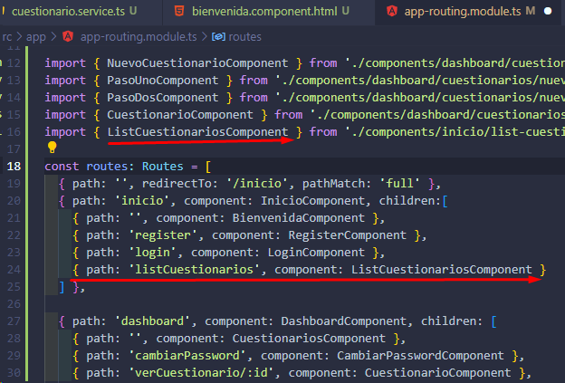

## Html Inicial

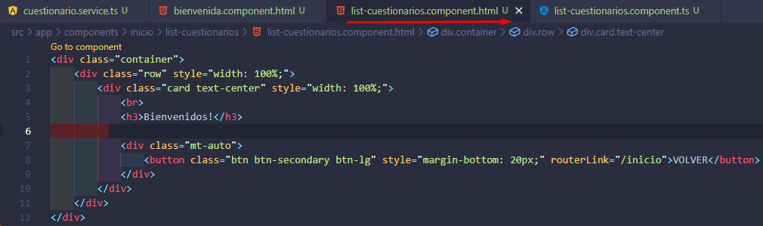

## Configurar el componente que llama el servicio

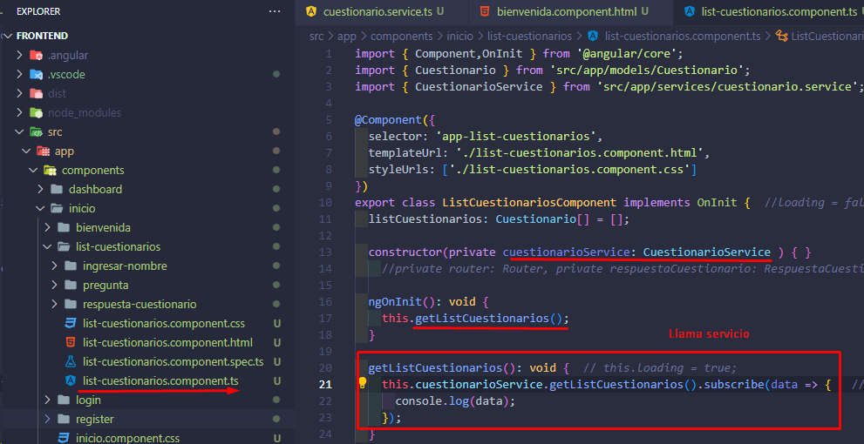

A continuación se muestra que ya se llaman los datos de cuestionarios preguntas y respuestas.

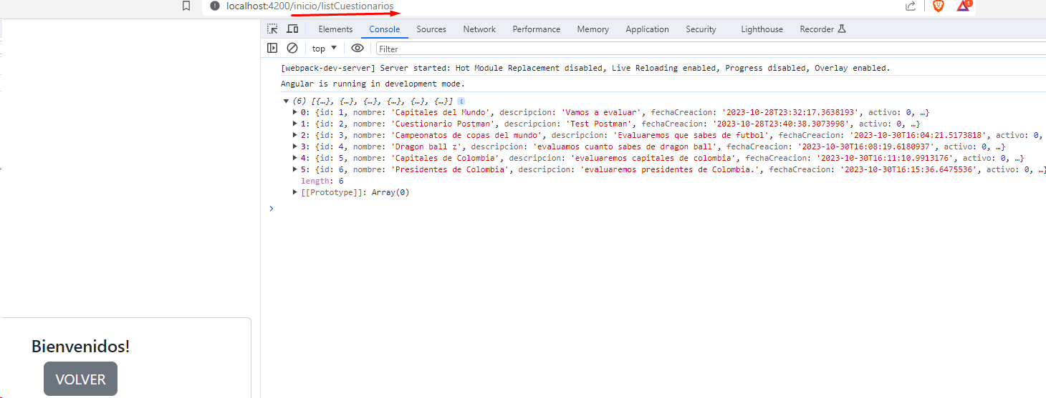

## Configurar el modelo de Usuario

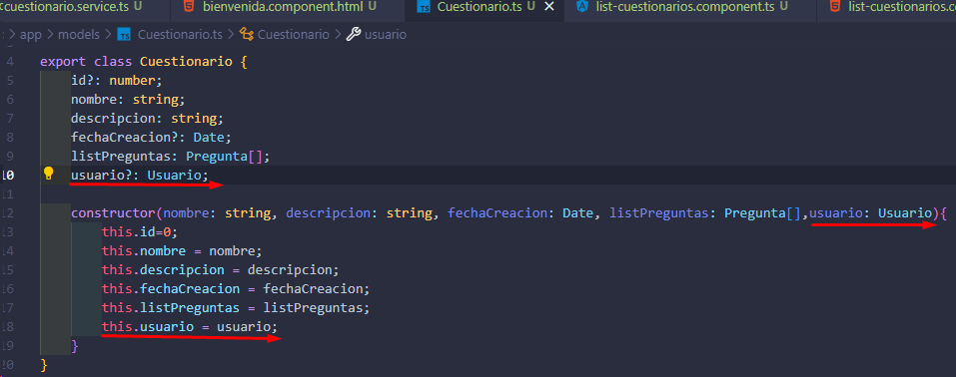

A continuación se muestra porque se tuvo que configurar el modelo.

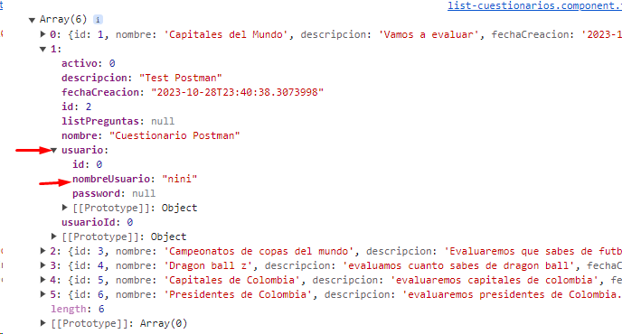

## Ajustar Front-End de lista de Usuarios

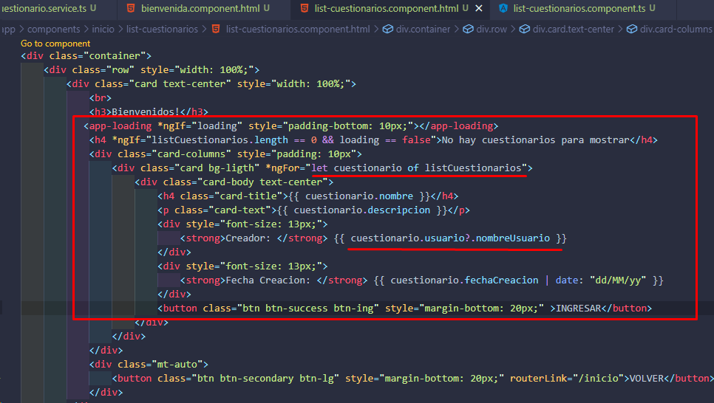

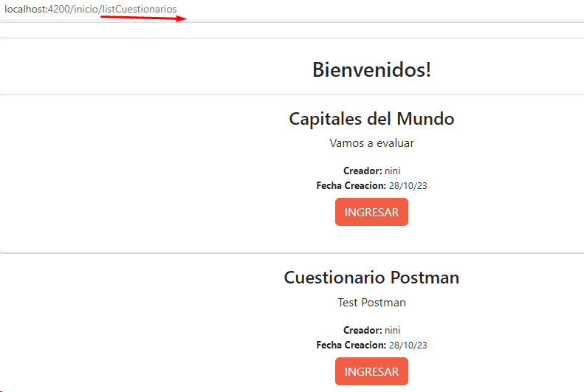

# (FRONT-END) RESPUESTA CUESTIONARIOS

## Configurar Ruta cuando el usuario haga click en Ingresar

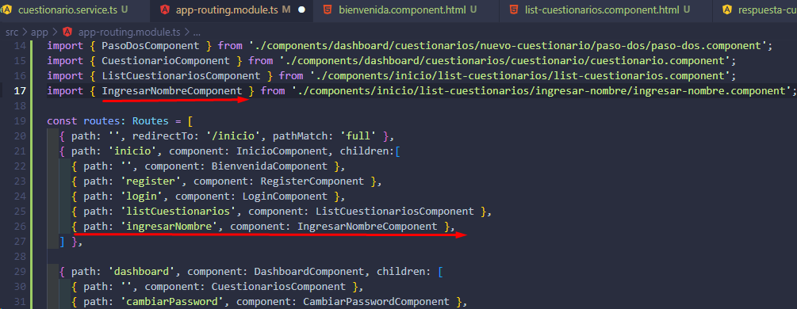

## Crear componente de servicio

ng g s services/respuestaCuestionario

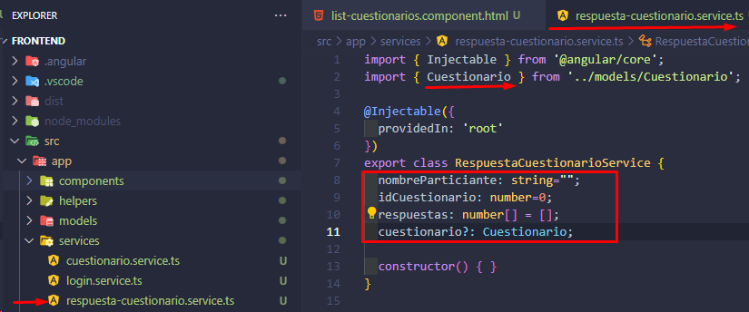

## Configurar Componente

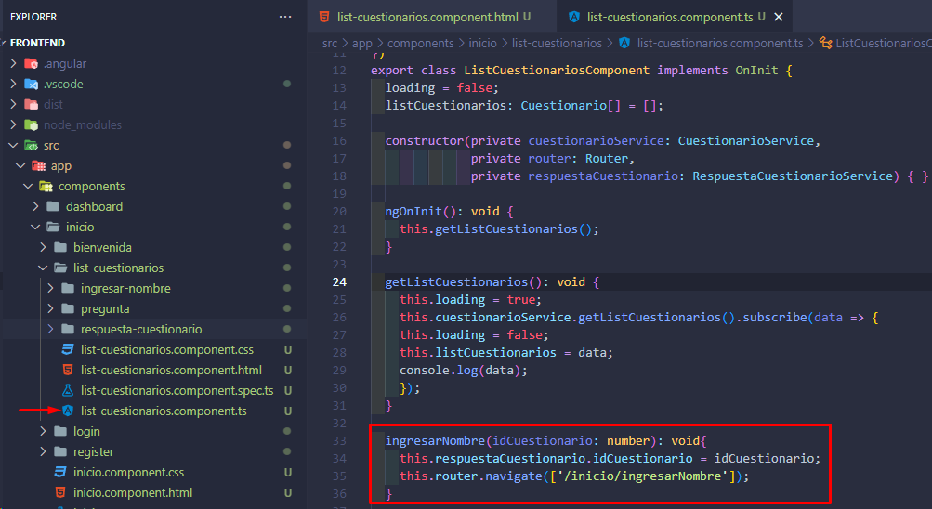

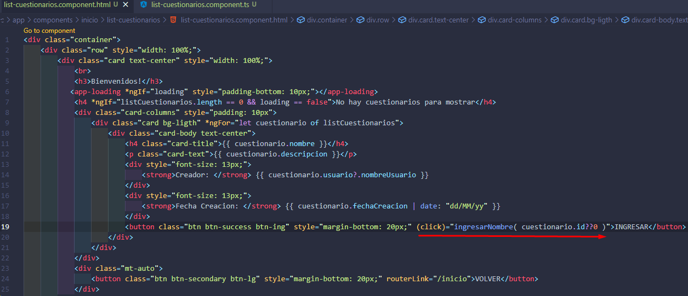

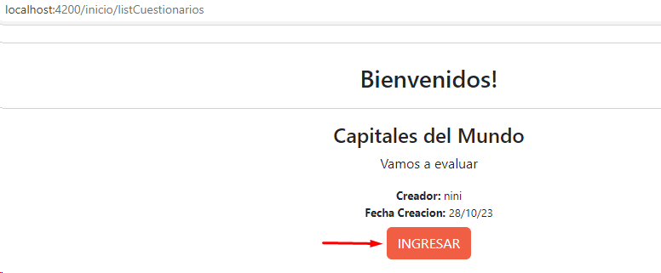



## Configurar app-Module para usar directiva NGModul

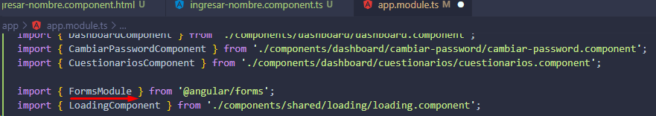

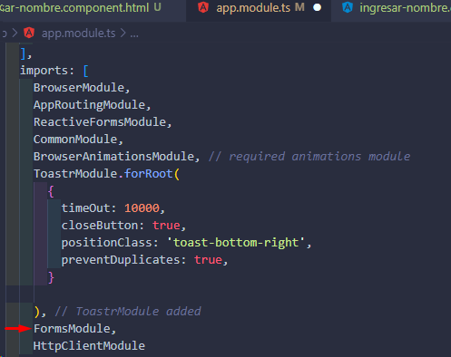

## Configurar Ruta de Preguntas

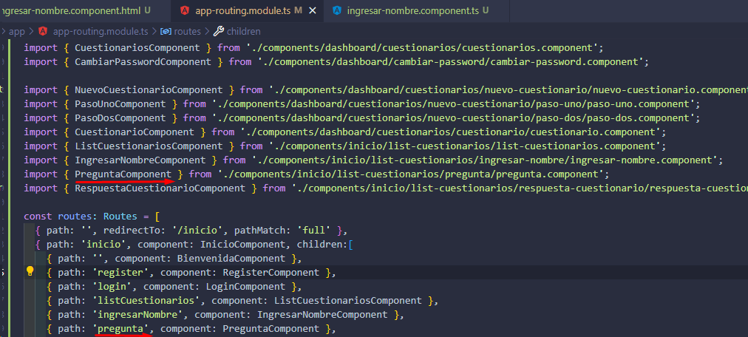

## Implementar componente Ingresar Nombre

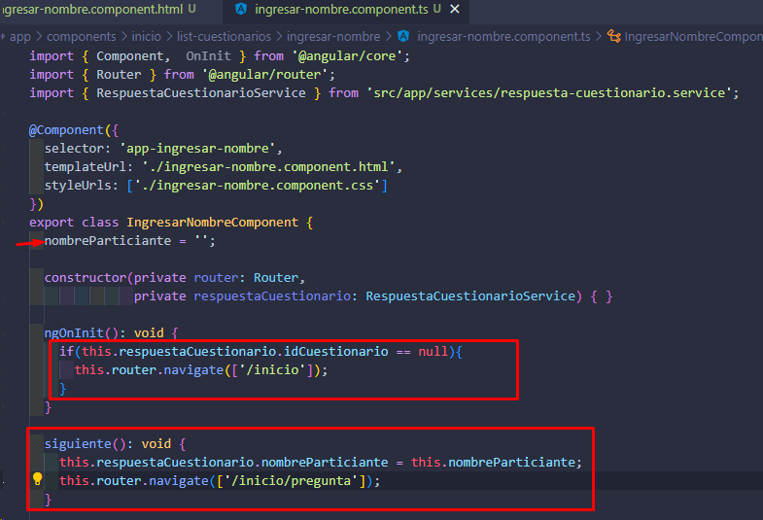

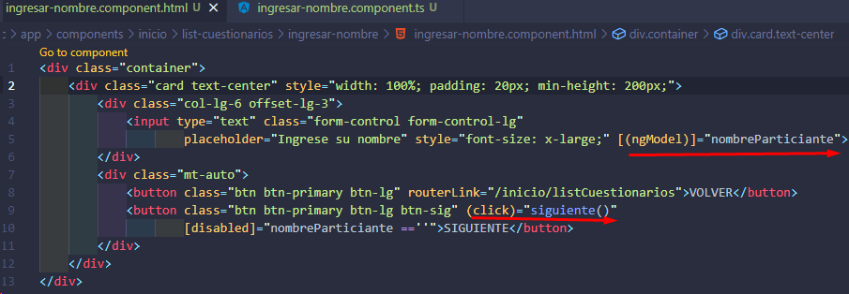

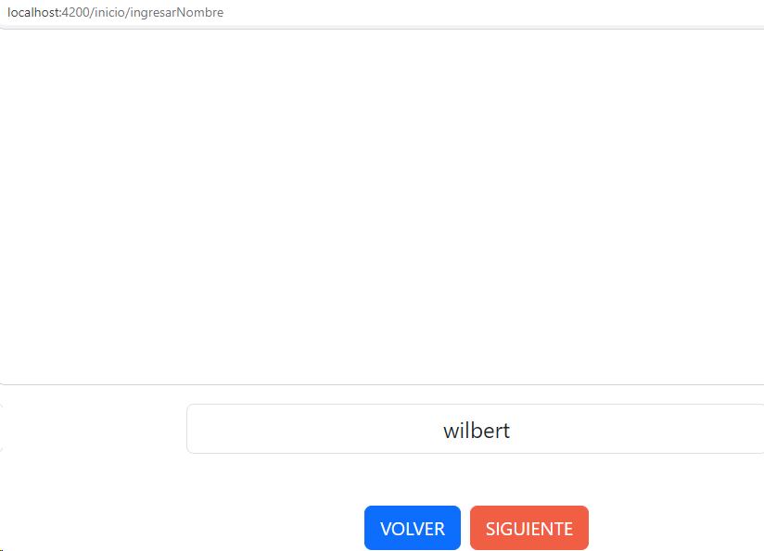

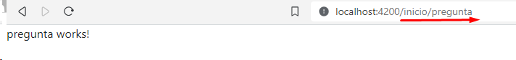

# (FRONT-END) PREGUNTAS COMPONENTS

Se invoca el servicio desde preguntas.componentes

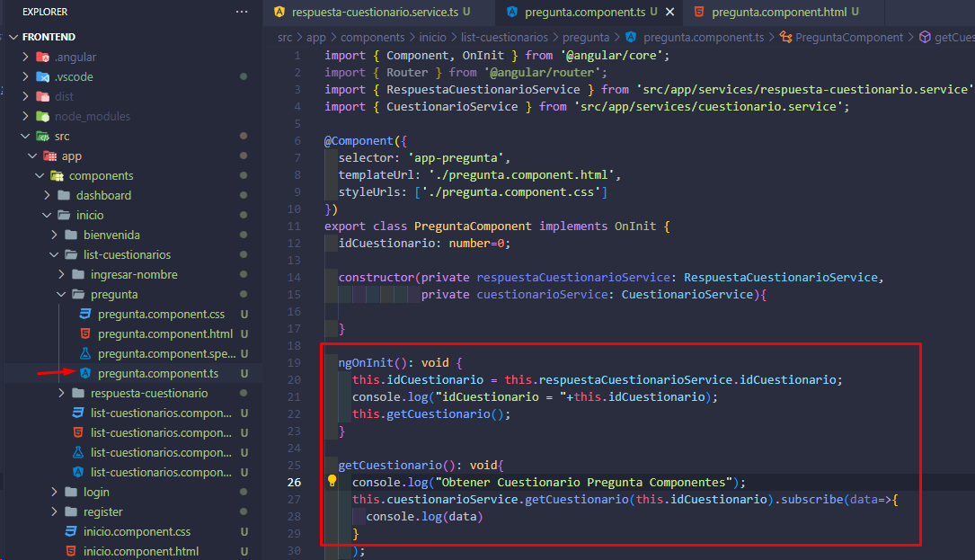

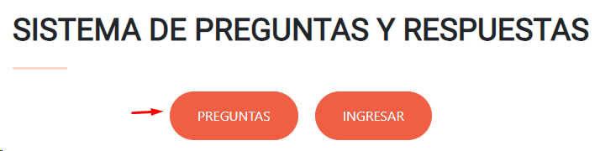

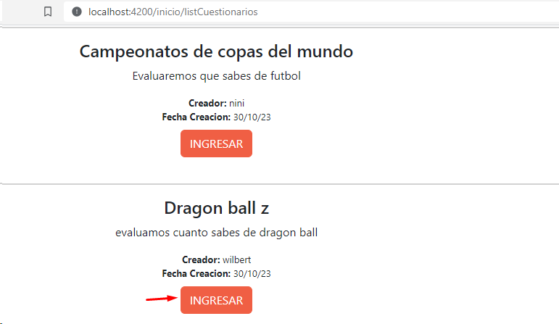

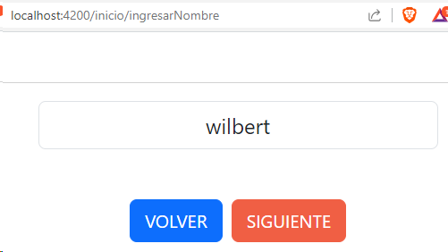

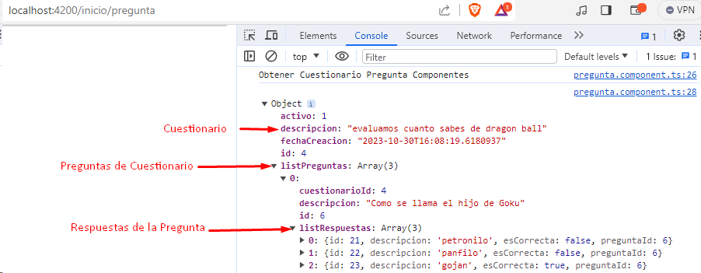

## Deshabilitar botón cuando No este diligenciado

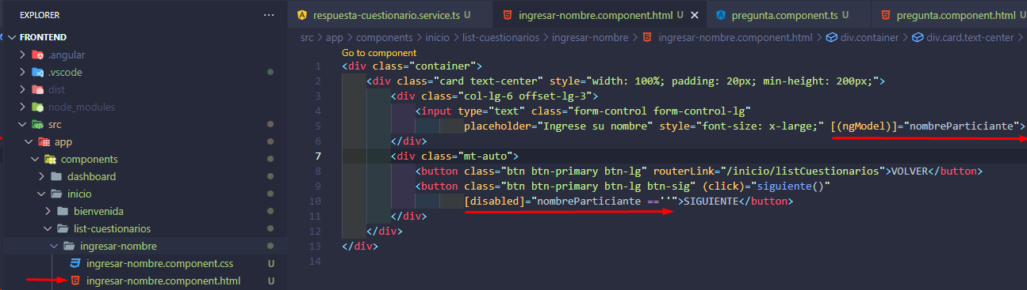

## ITERAR PREGUNTAS PRIMERA PARTE

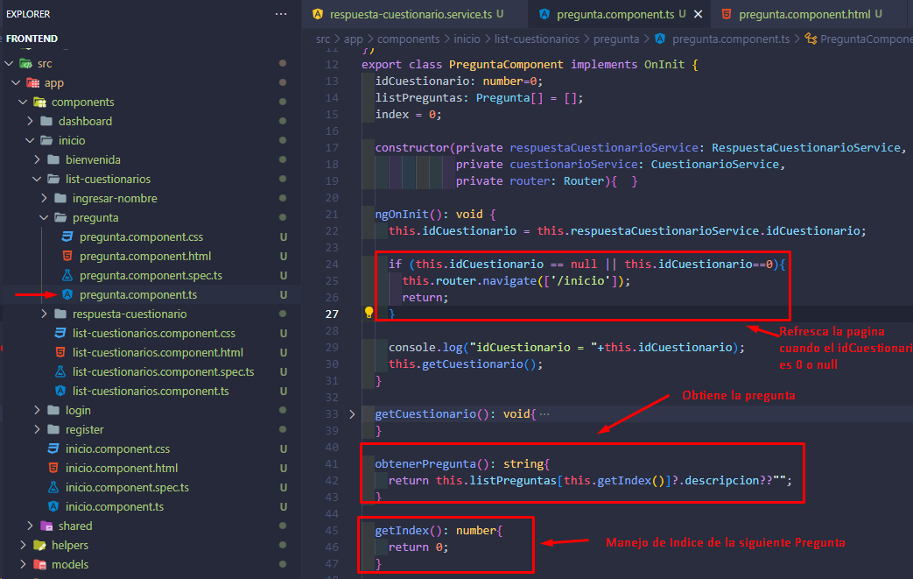

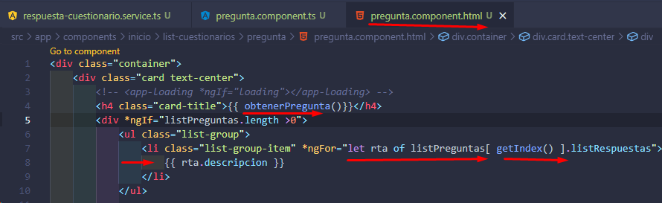

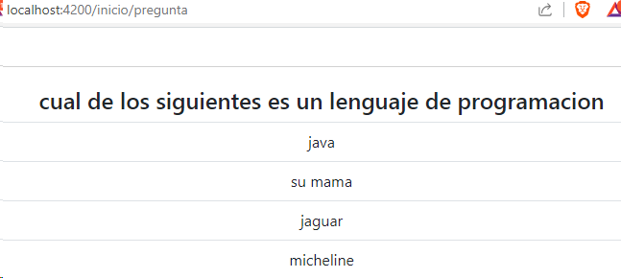

## Seleccionar Respuesta

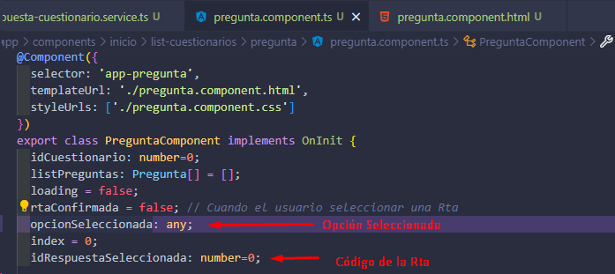

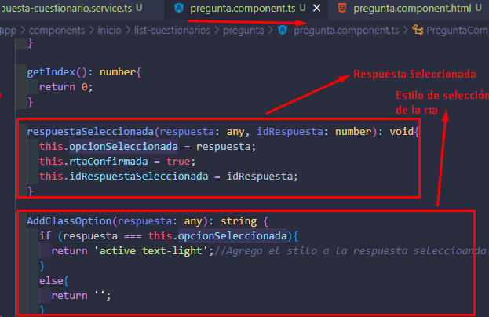

Front-End

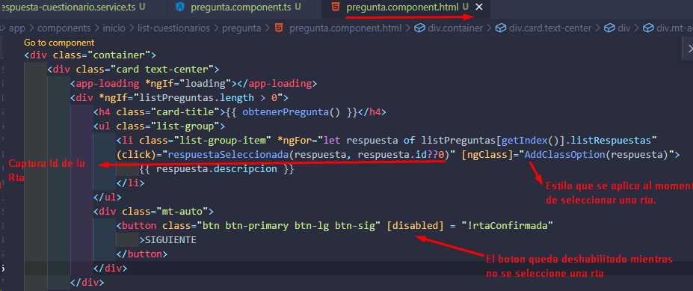

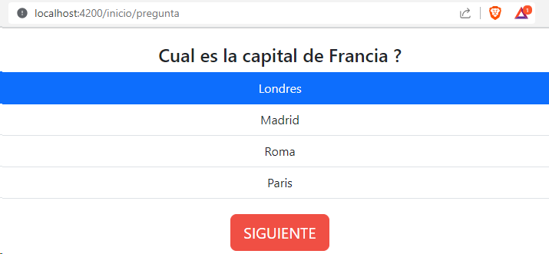

## Activar Función de Siguiente Pregunta

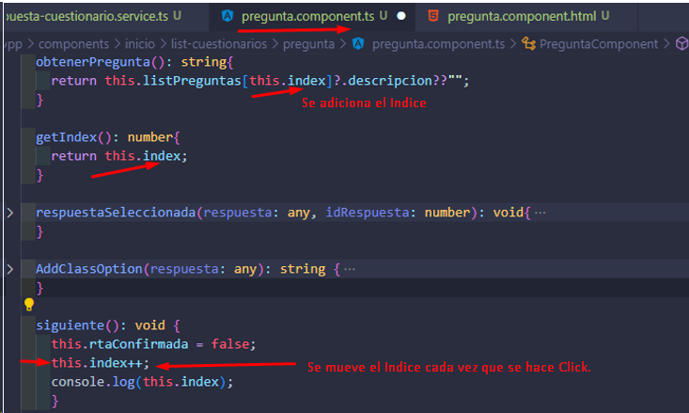

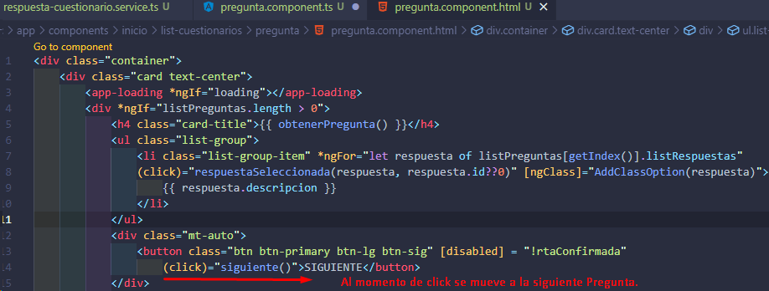

## Redirección Respuesta

### Configurar Ruta de respuestas

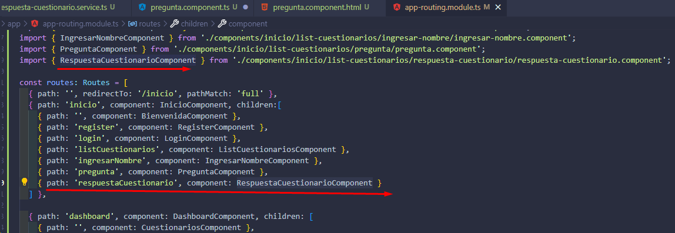

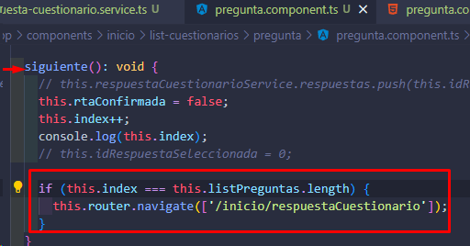



# (FRONT-END) GUARDANDO RESPUESTAS

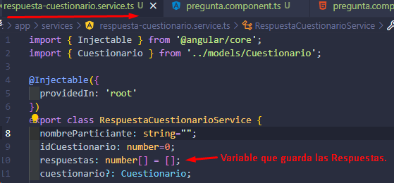

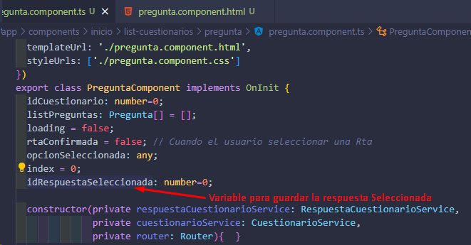

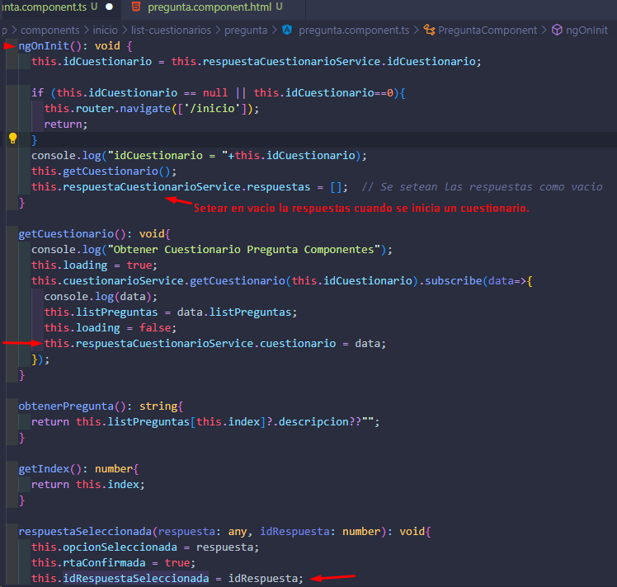

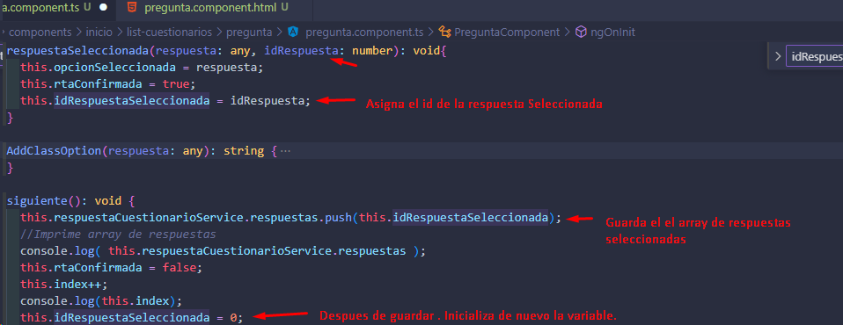



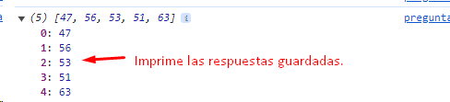

## Implementar Respuestas cuestionario

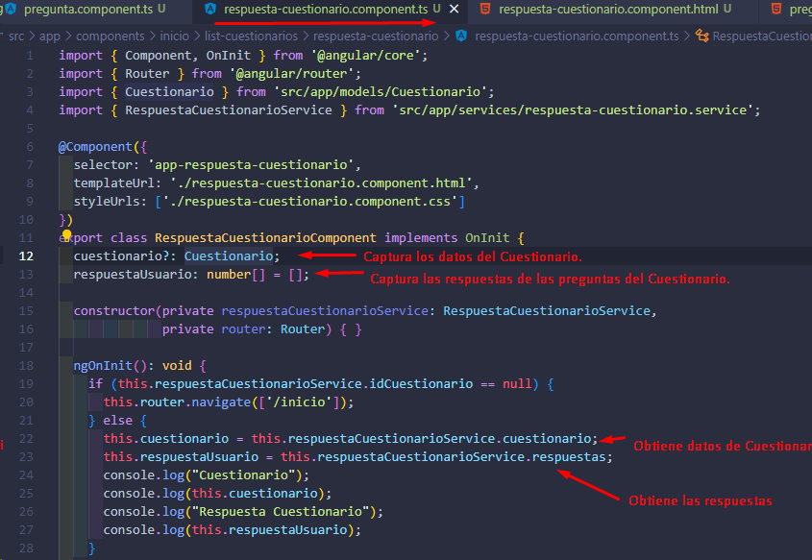

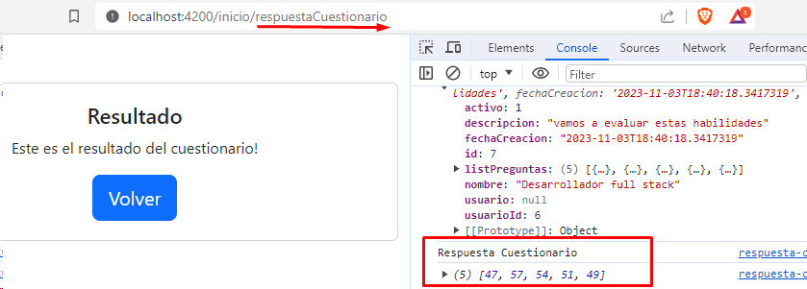

## Iterando Preguntas en Respuesta Cuestionario

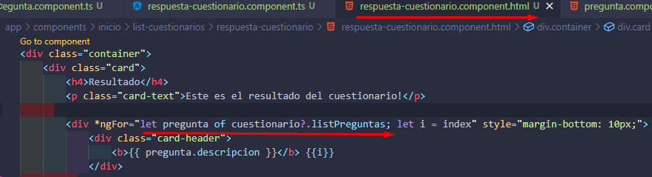

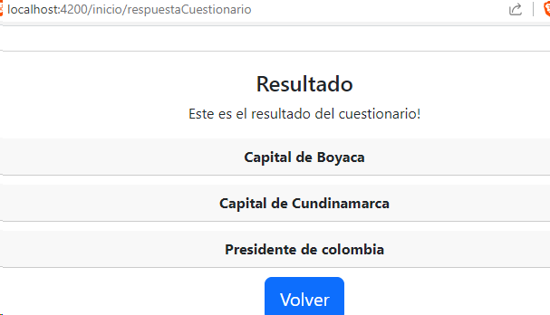

## Iterando Respuestas en Respuesta Cuestionario

Primera parte basica

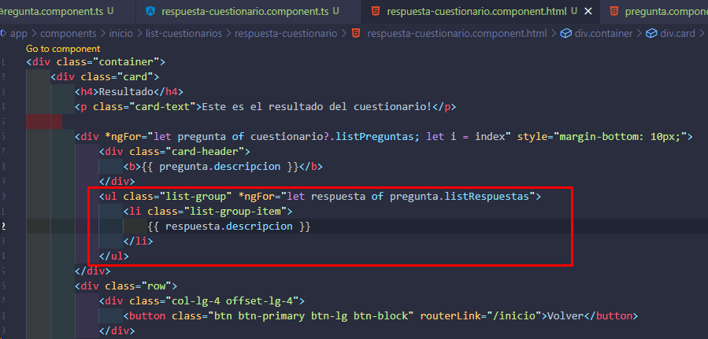

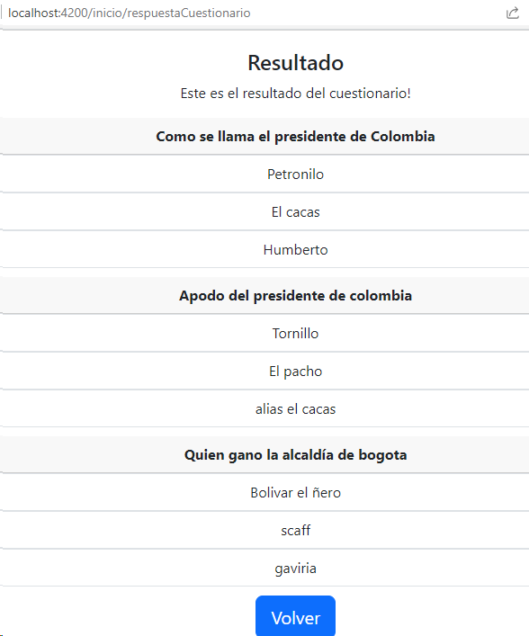

Segunda Parte Estilos

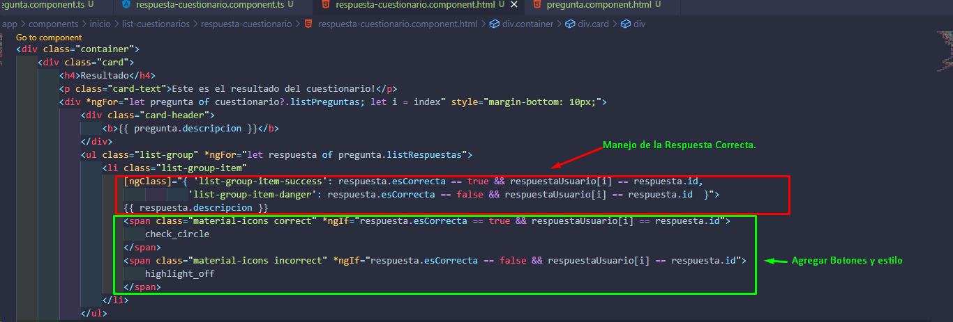

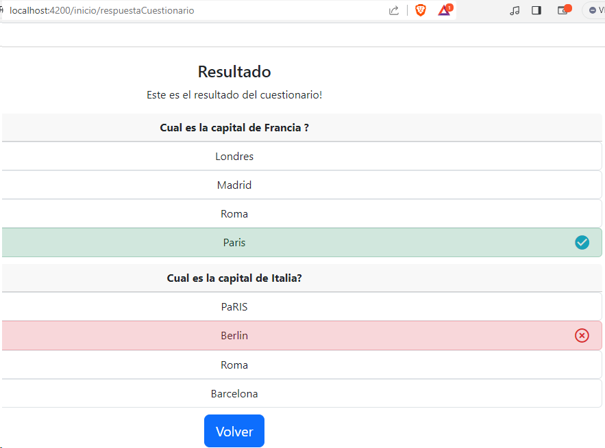

# (BACK-END ) CREACION DE RESPUESTAS CUESTIONARIO Y CONTROLADOR

## CREACION NUEVAS ENTIDADES

Modelos

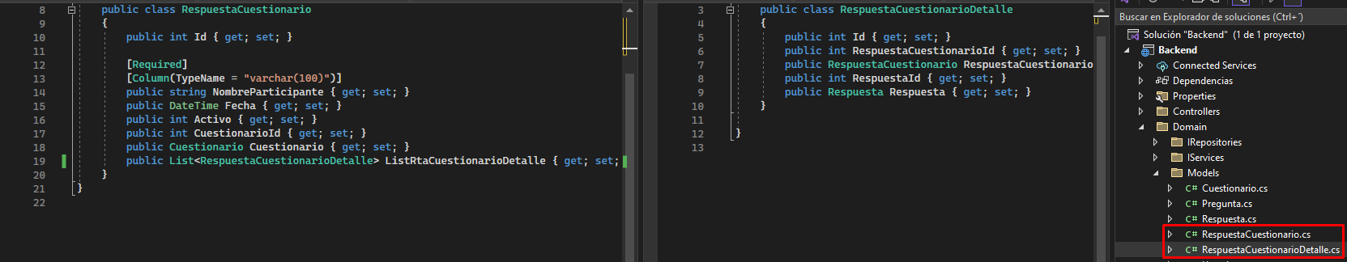

La tabla RespuestaCuestionarioDetalle tiene 2 claves foráneas de muchos a muchos, se debe cambiar modo **cascade** a **restric** para que no aparezca los ciclos.

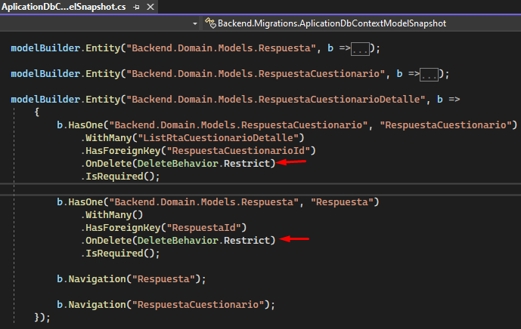

## Arquitectura de la funcionalidad

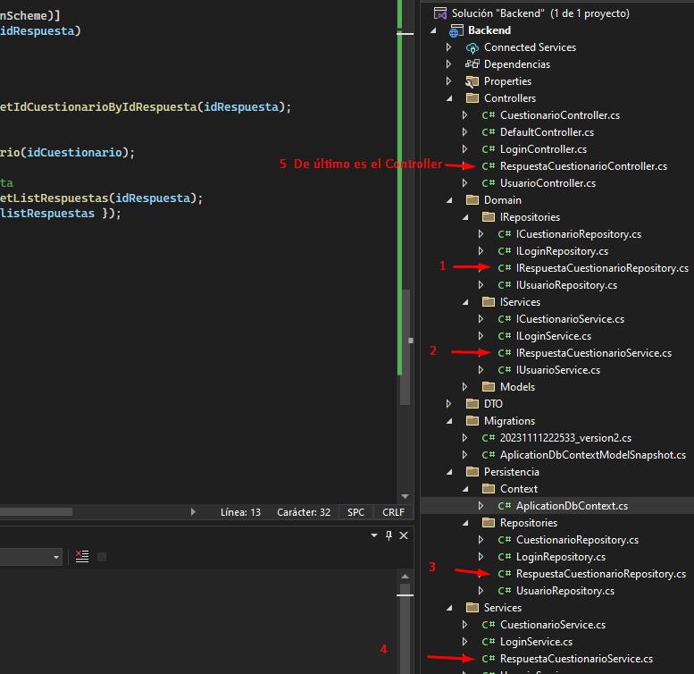

## Interfaces Repositorio y Servicio

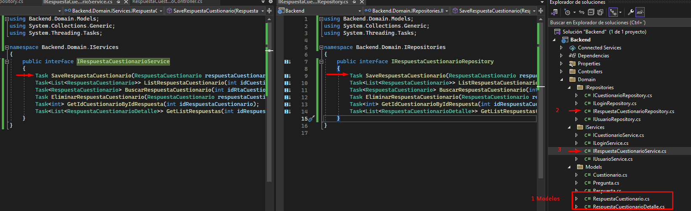

## Configurar Interfaces startup

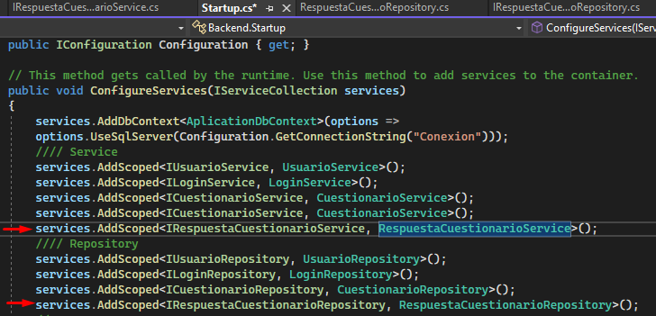

## Implementar repositorio

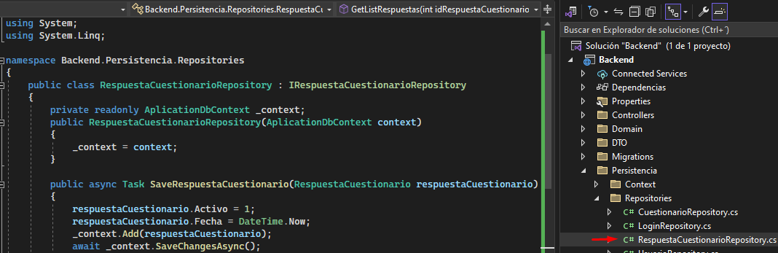

## Implementar Servicio

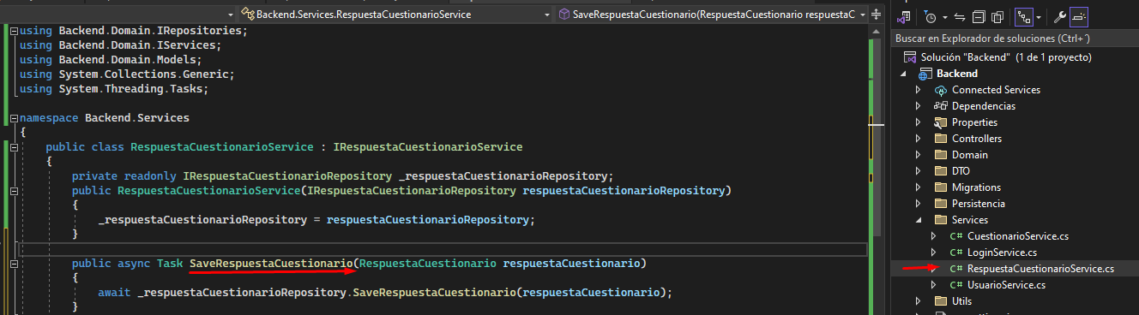

## Controlador con 2 servicios

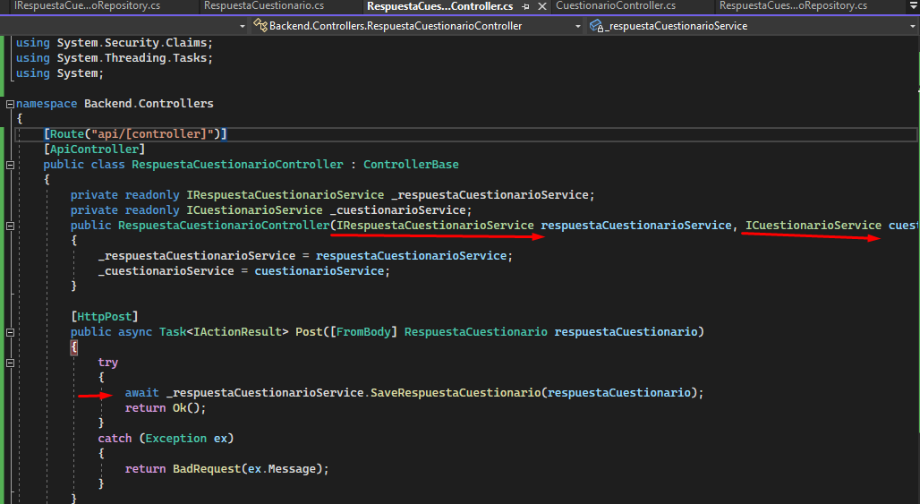

# (FRONT-END) CREACION DE RESPUESTAS CUESTIONARIO Y CONTROLADOR

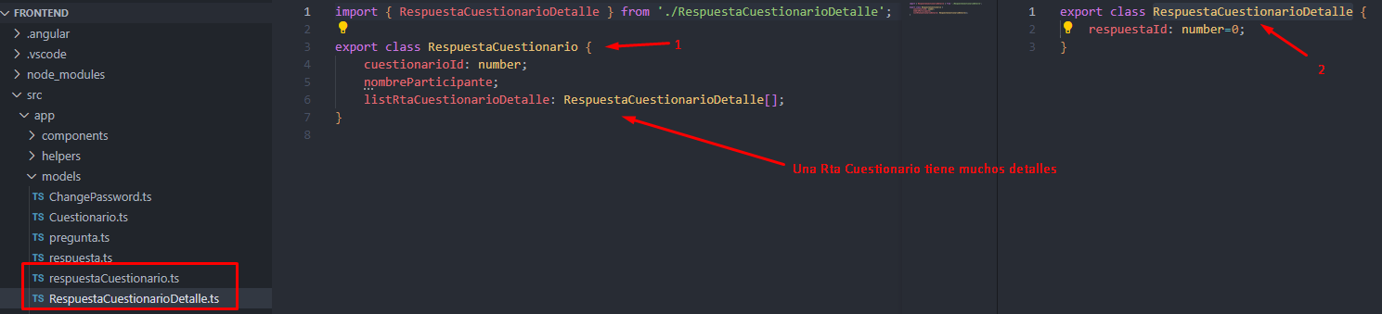

**ng g s services/ RespuestaCuestionarioService**

## Servicio RespuestaCuestionarioService

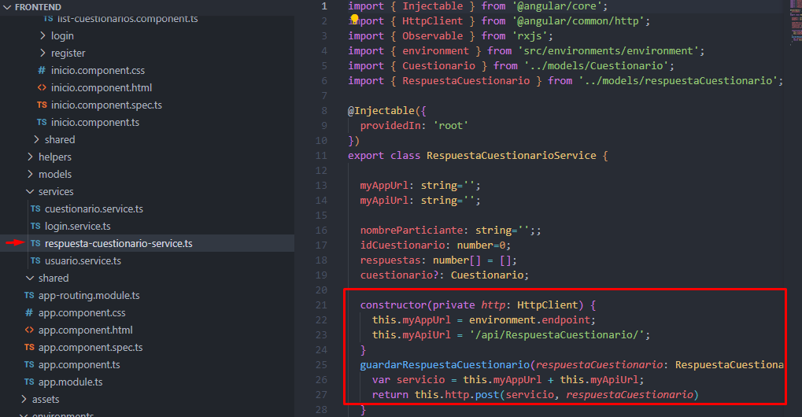

## Implementar Pregunta componentent(Array respuestas detalle)

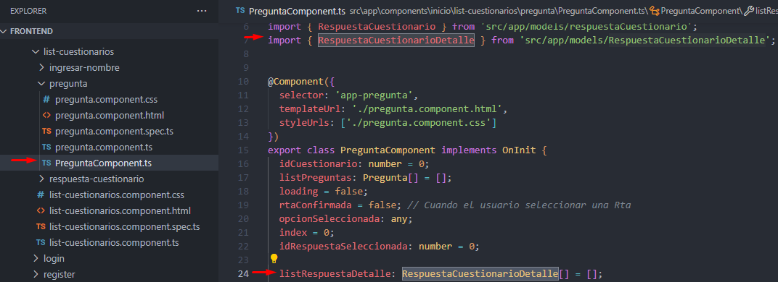

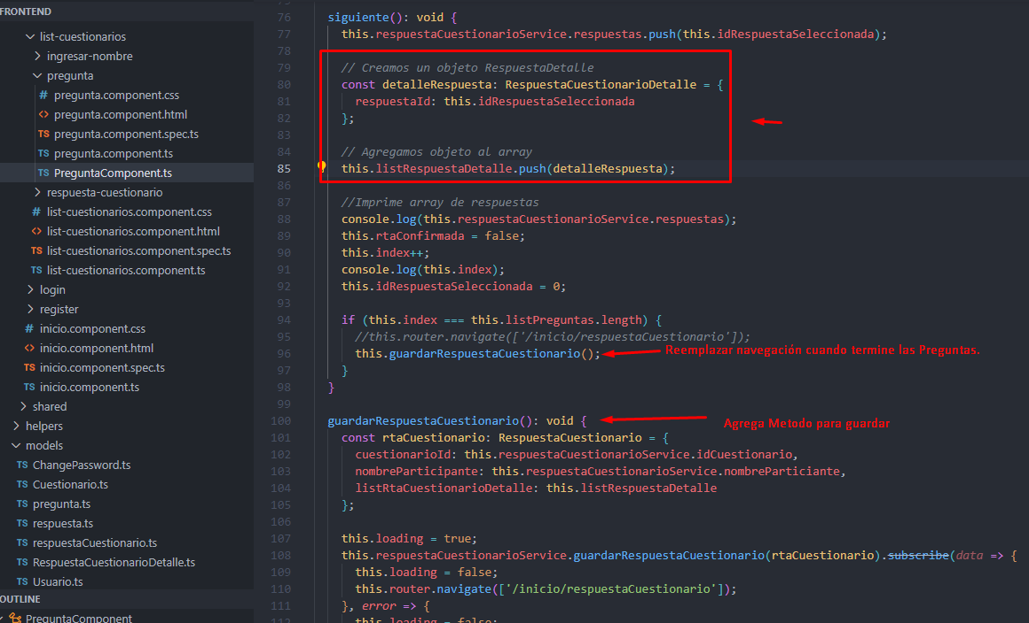

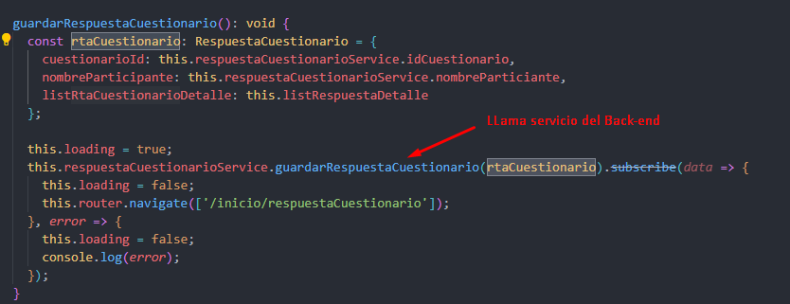

## Test Respuesta Cuestionario

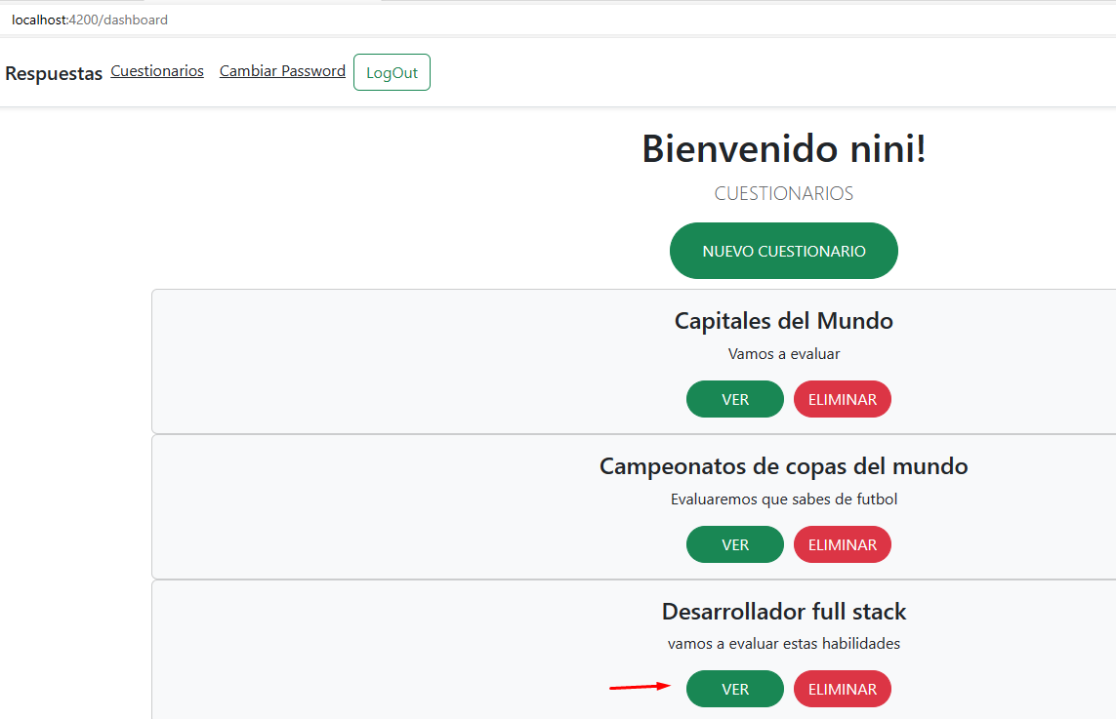

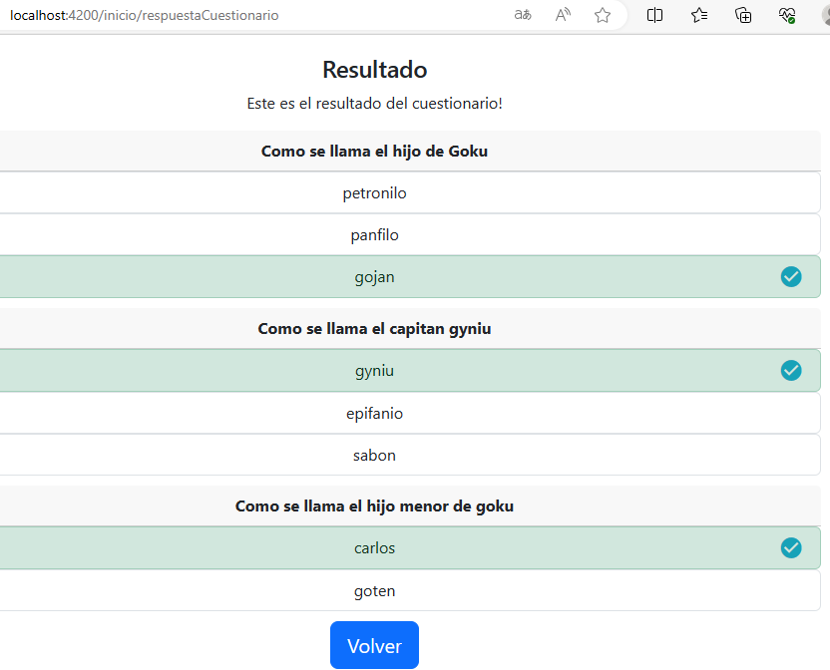

SELECT * FROM [dbo].[RespuestaCuestionario]

SELECT * FROM [dbo].[RespuestaCuestionarioDetalle]

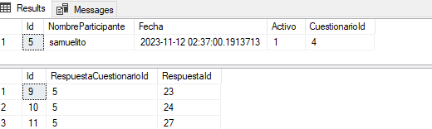

# (BACK-END ) LISTA DE RESPUESTAS

## Implementar Interfaces

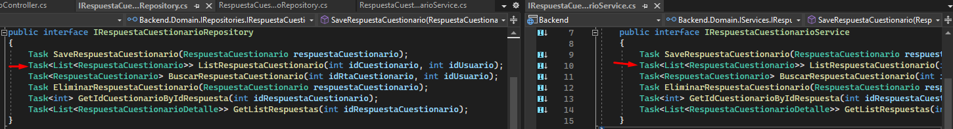

## Implementar Repositorio

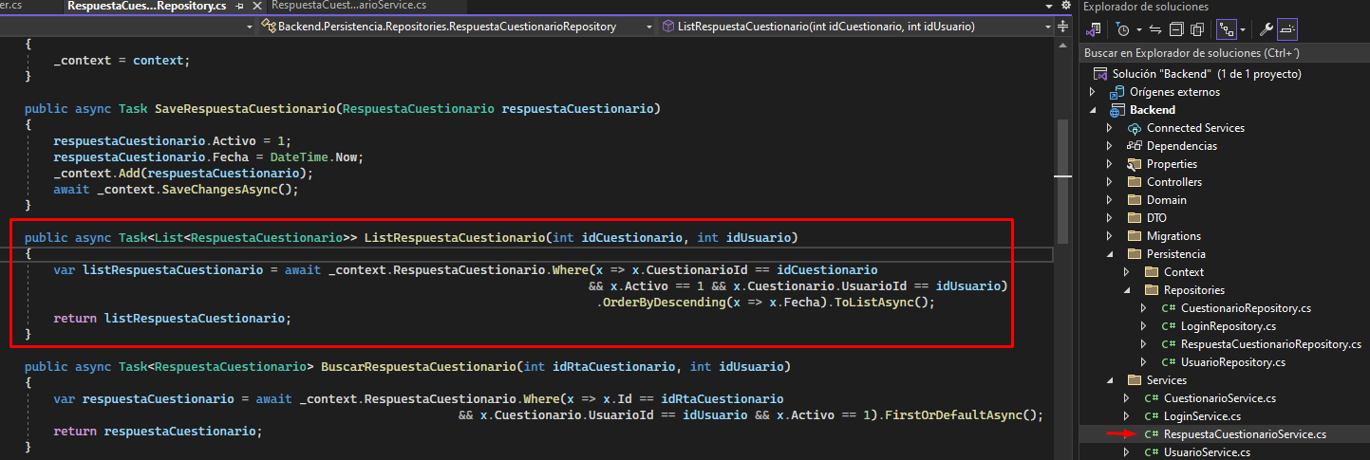

## Implementar Servicio

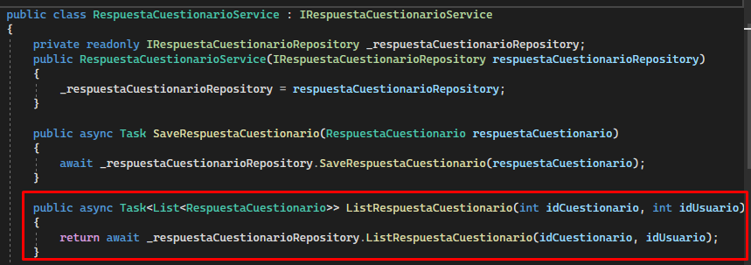

## Implementar Controlador

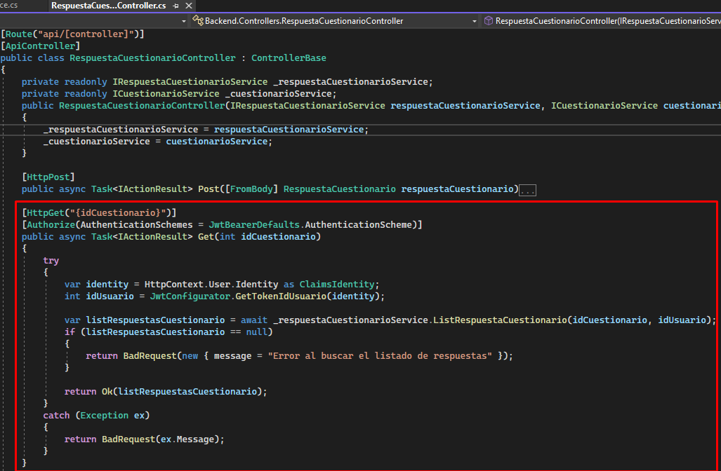

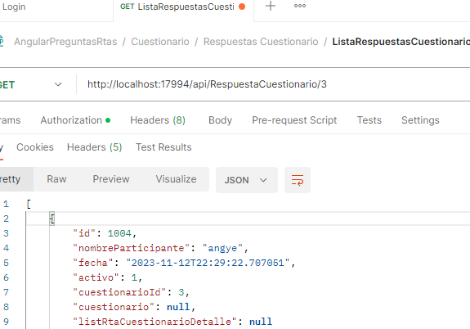

# FRONT-END ESTADÍSTICAS (Datos Respuesta Cuestionario)

## Generar componente Estadísticas

ng g c components/dashboard/cuestionarios/estadisticas

Se agrega Botón de estadísticas en Cuestionarios el cual redirecciona a estadísticas.

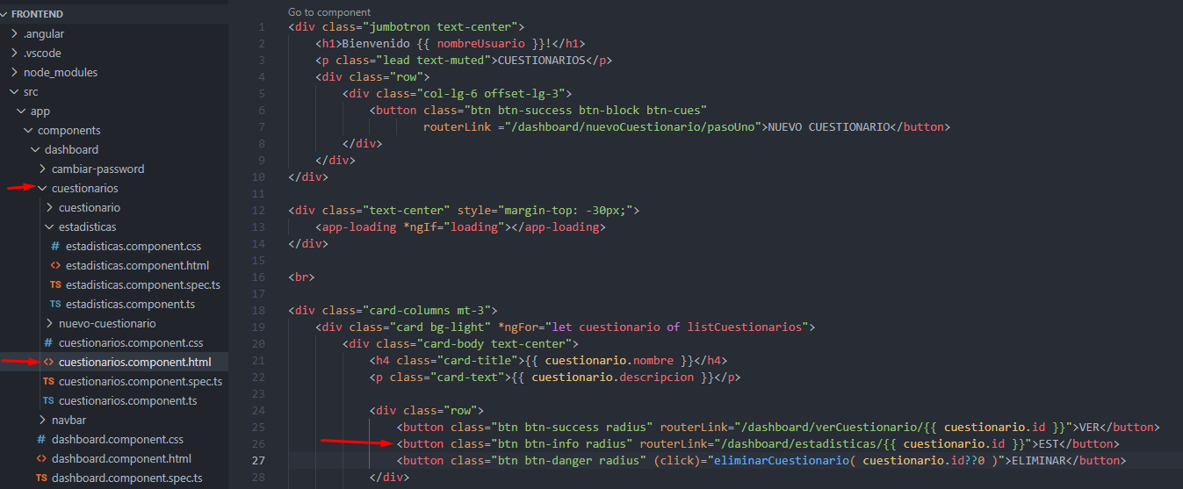

## Configurar Ruta

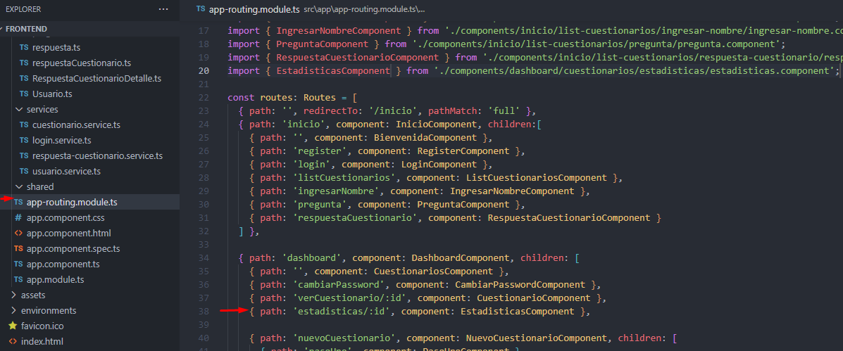

## Implementar Servicio Respuesta-Cuestionario

Llama al servicio get del Controlador **RespuestaCuestionarioController**

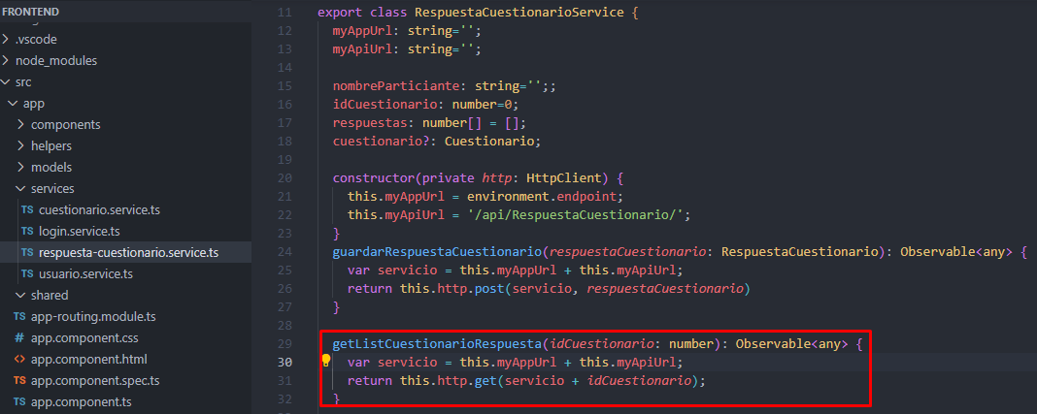

## Implementar Servicio Respuesta-Cuestionario

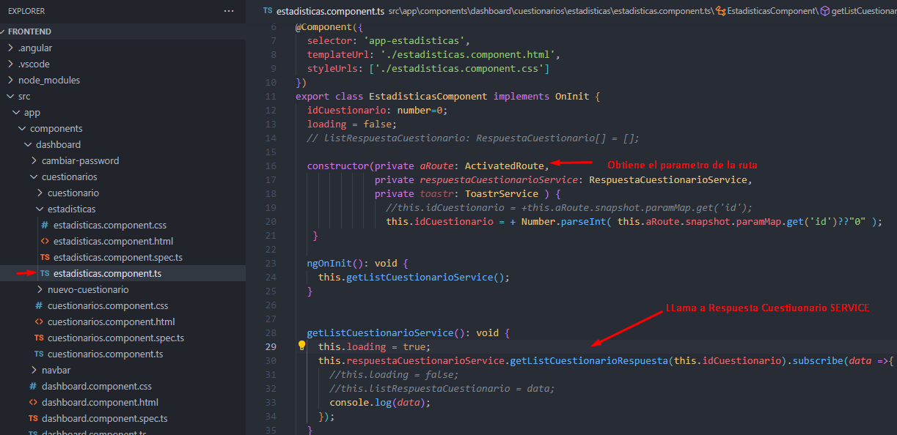

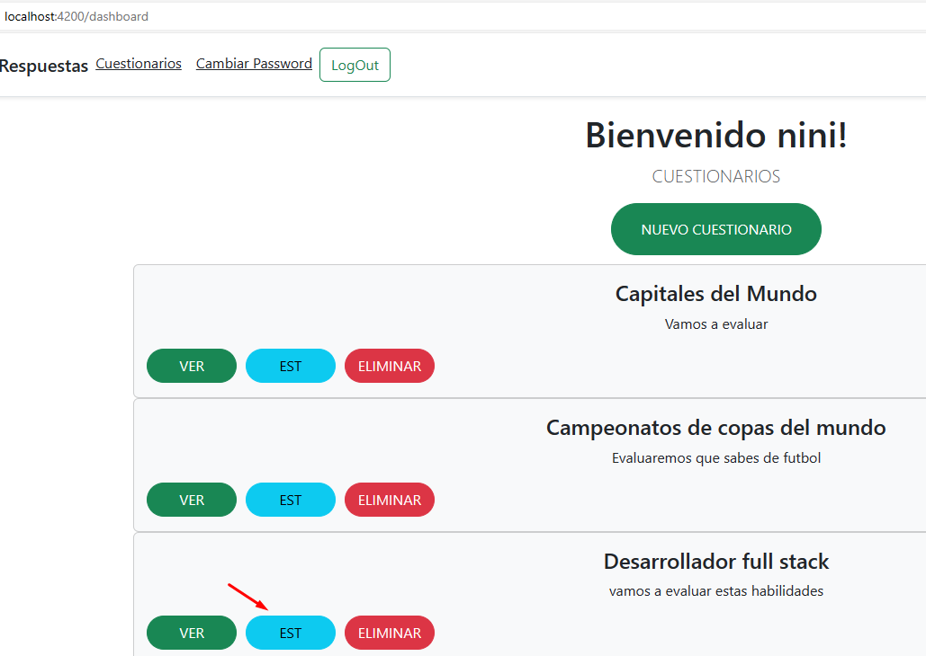

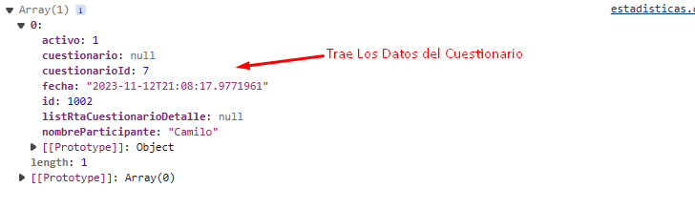

## Implementar HTML

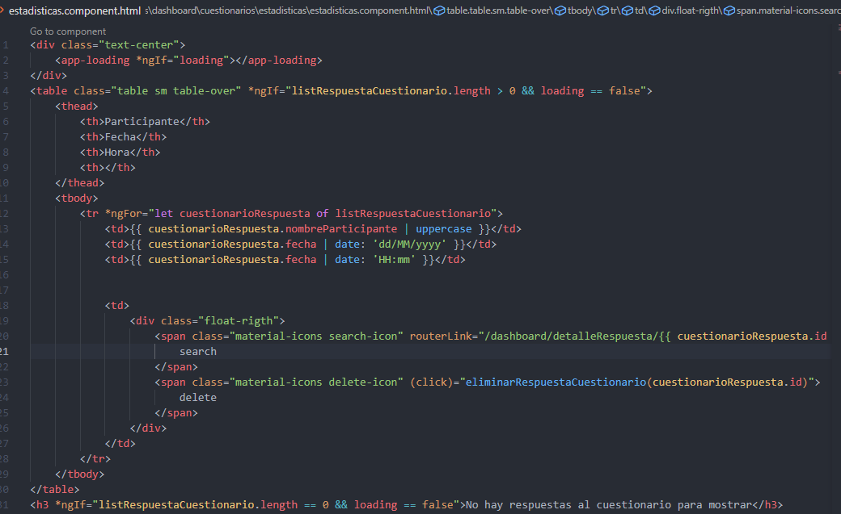

# (BACK-END ) Eliminar RESPUESTAS

## Implementar Interfaces

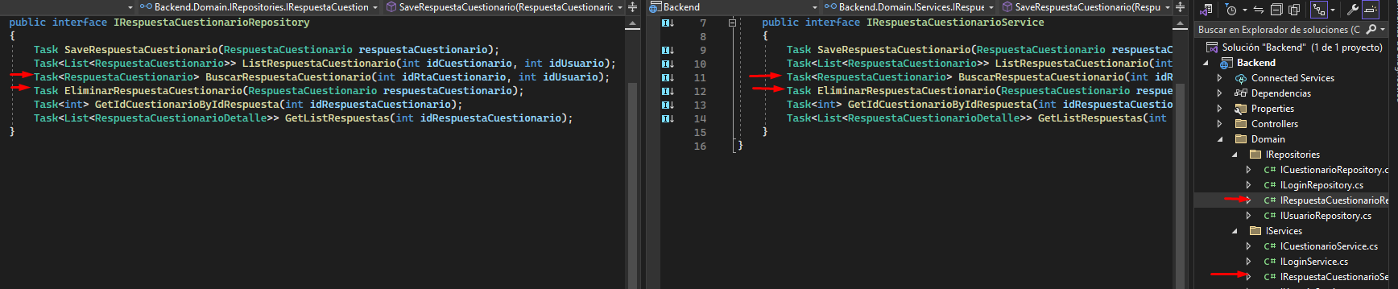

## Implementar Repositorio

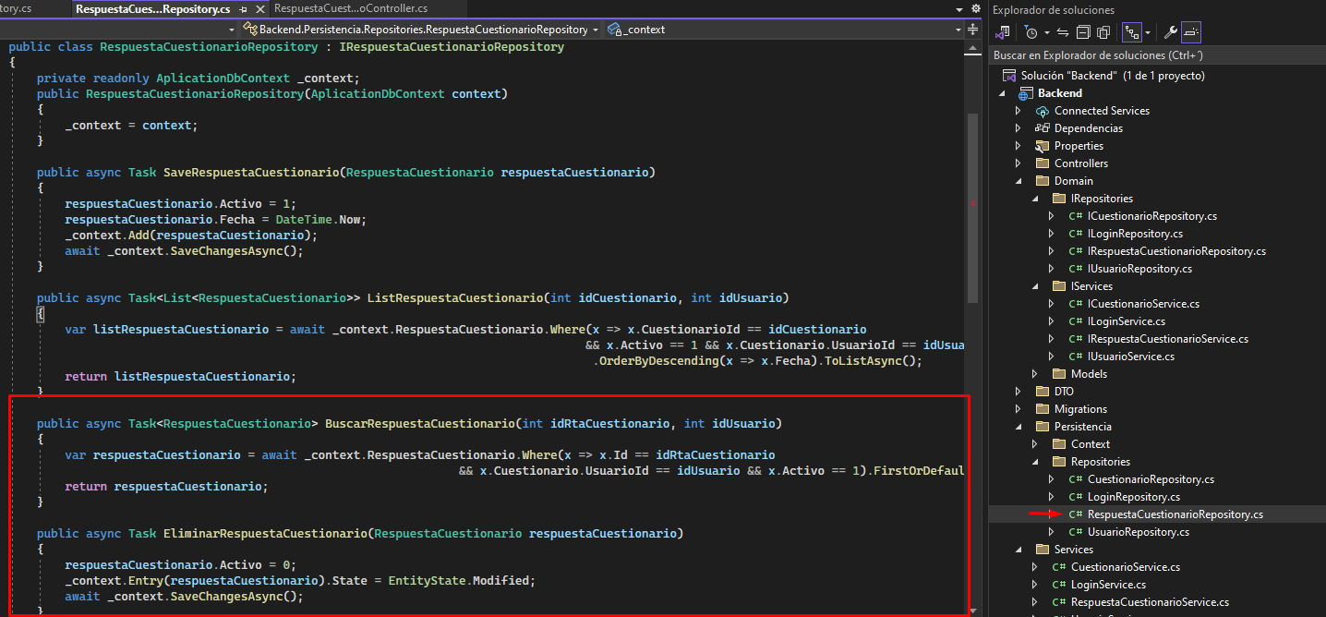

## Implementar Servicio

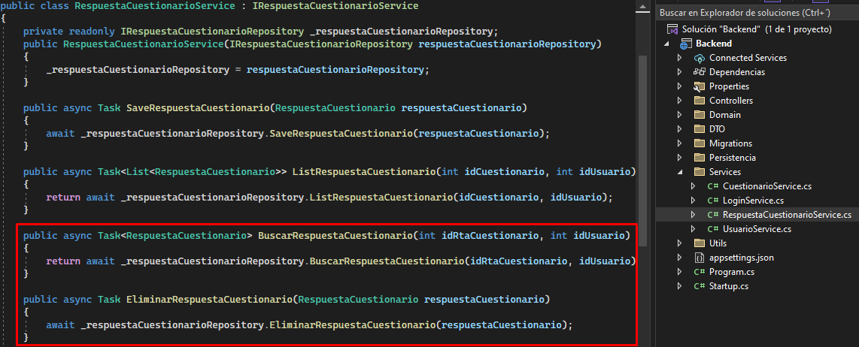

## Implementar Controlador

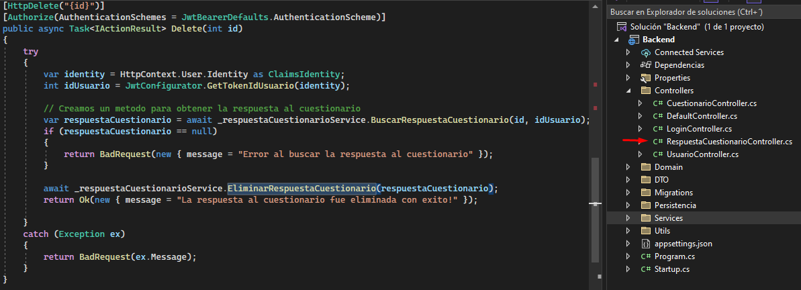

# FRONT-END ELIMINAR RESPUESTA CUESTIONARIO

## Implementar Servicio

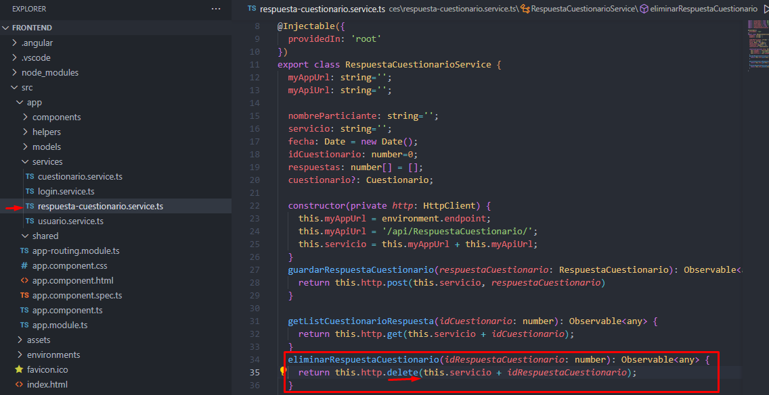

## Implementar Componente Estadísticas(llama Servicio anterior)

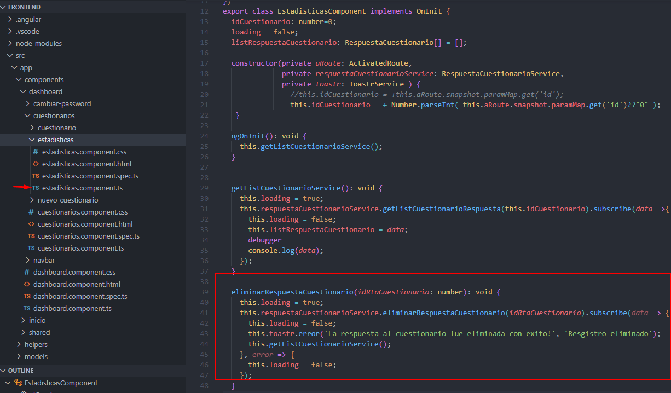

## Implementar Html

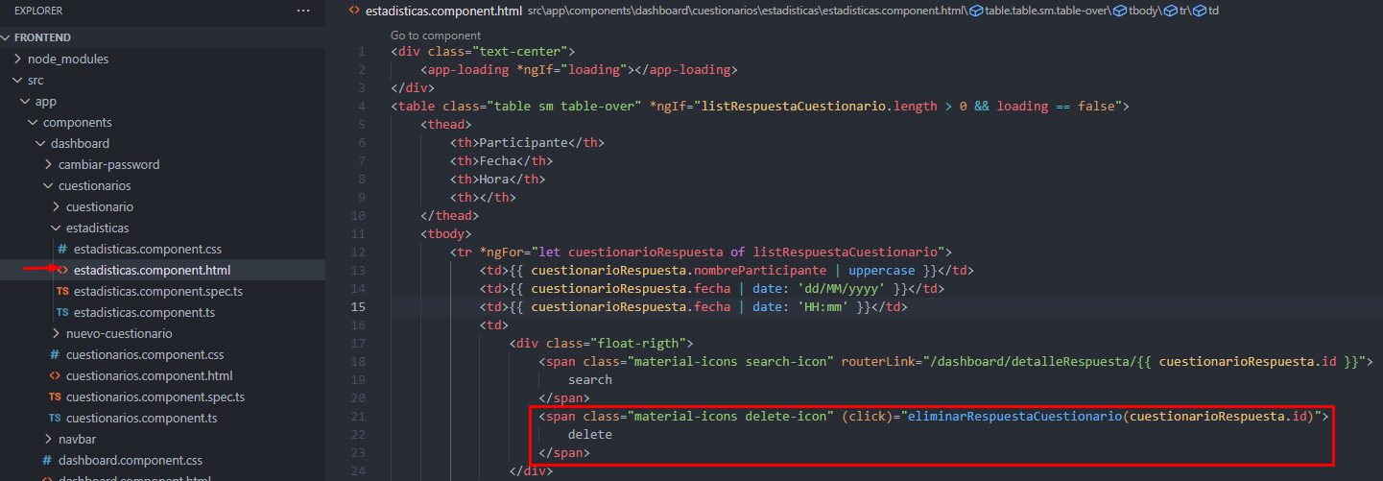

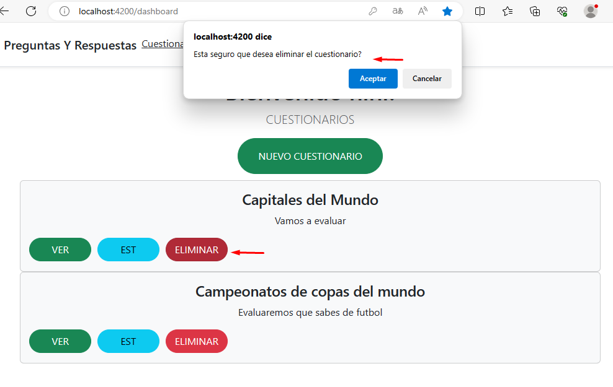

# Back-End Obtener Cuestionario Por IdRespuesta

Con el id de la respuesta traigo el cuestionario las Preguntas y las Respuestas.

## Implementación de Interfaces

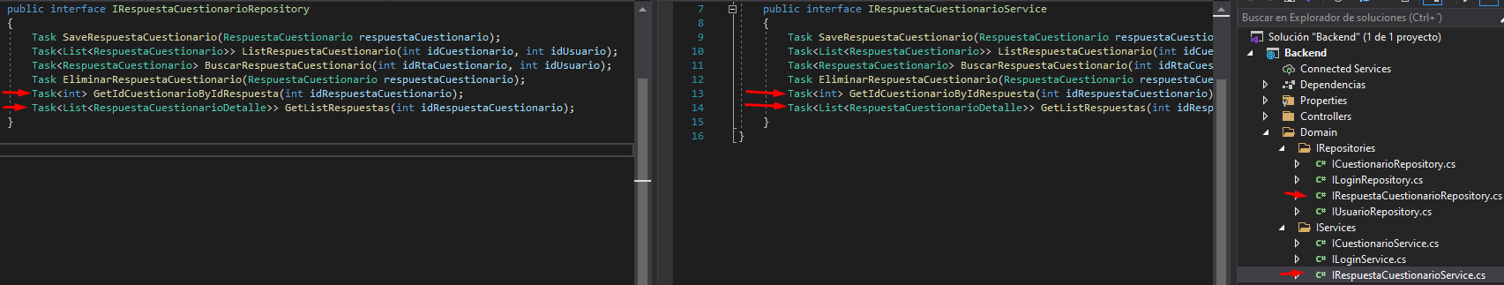

## Implementar Repositorios

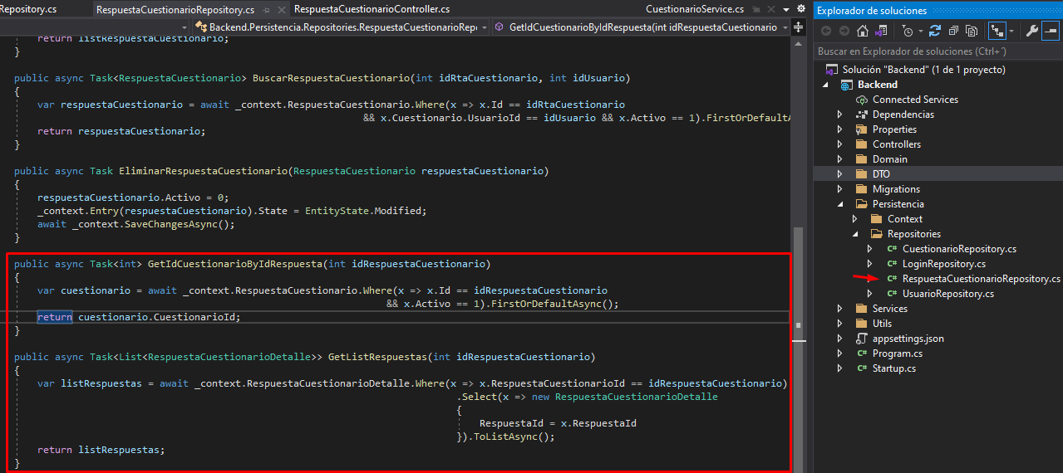

## Implementar Servicios

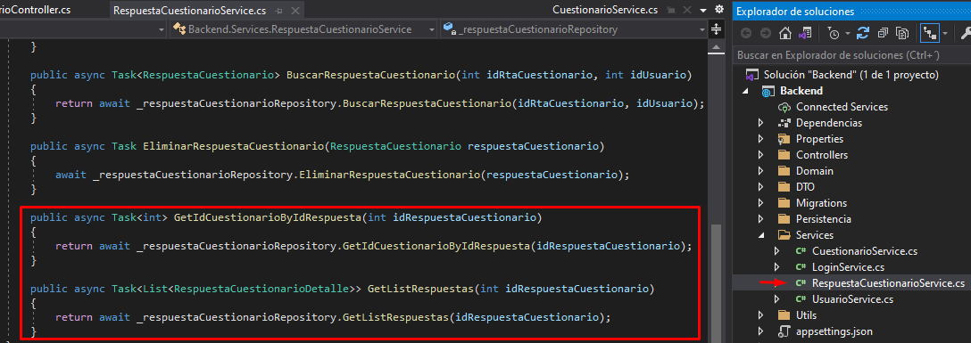

## Implementar Controlador

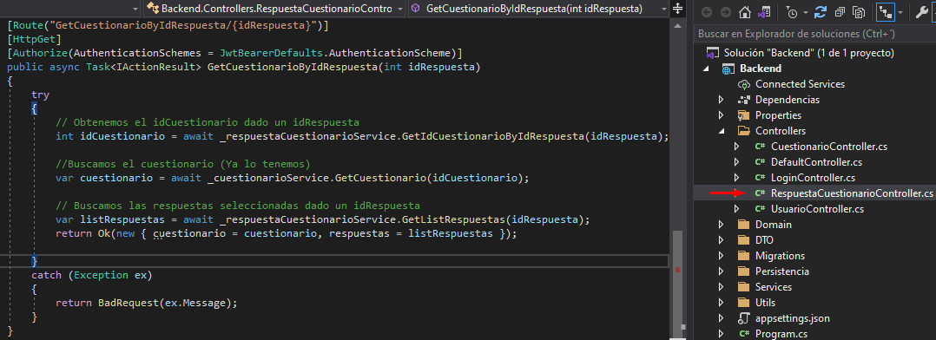

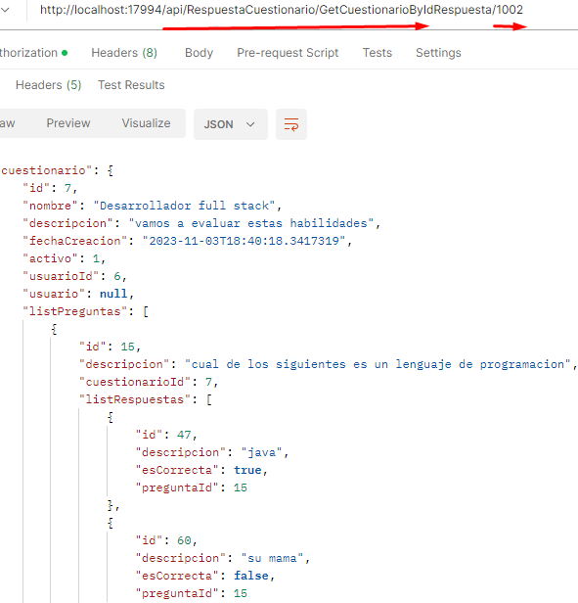

# (FRONT-END) CREACION DETALLE RESPUESTA Y ROUTING

ng g c components/dashboard/cuestionarios/estadisticas/detalle-respuesta

## Redireccionar Componente

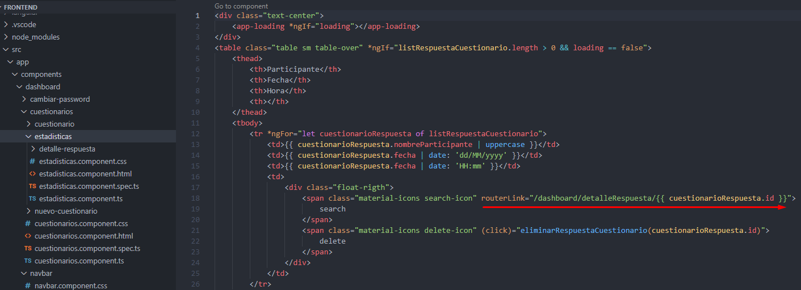

## Configurar Ruta Detalle Respuesta

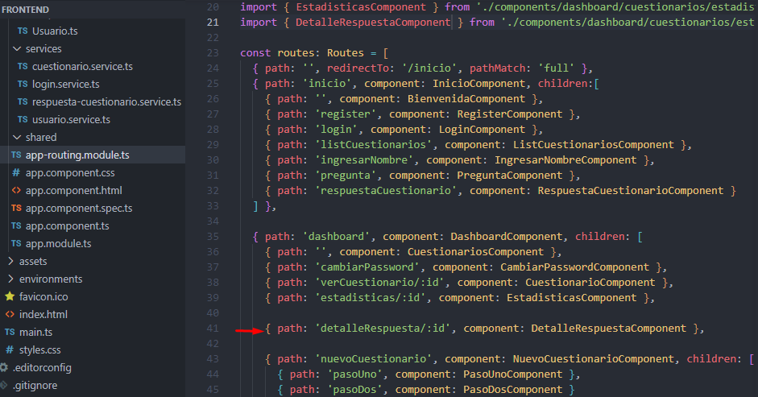

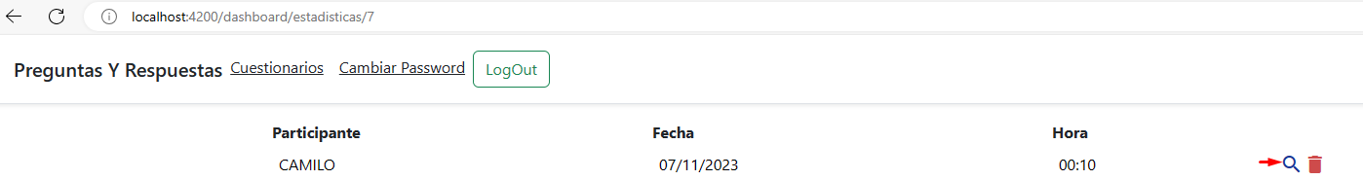

## Creación Servicio (llamado al back-end)

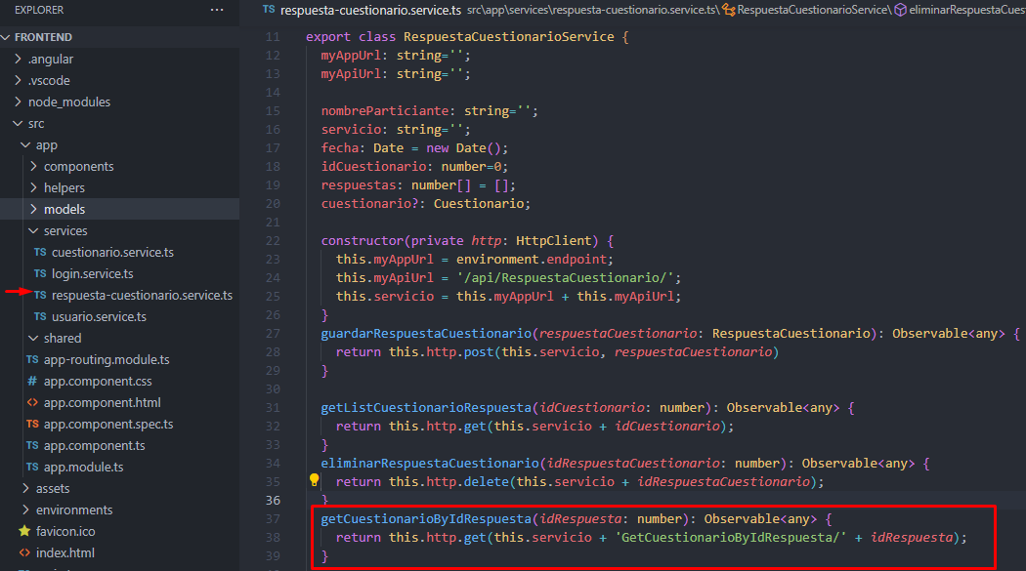

## Consumo servicio desde componente

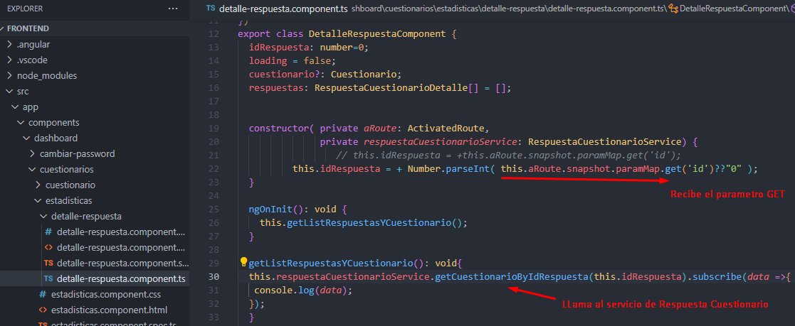

Trae datos de Cuestionario (preguntas y respuestas) y respuestas del usuario.

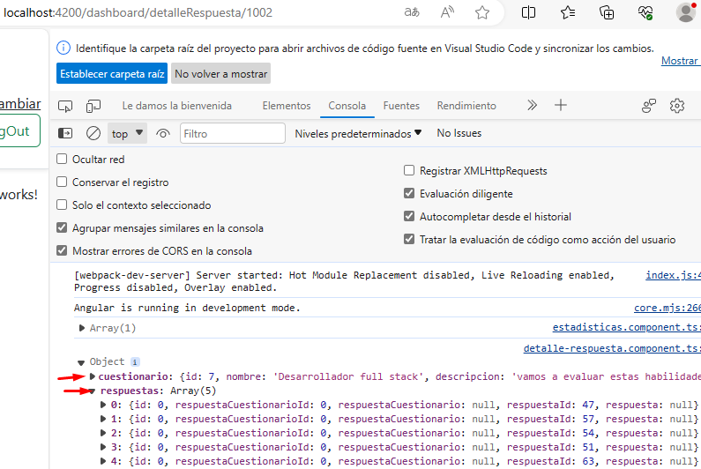

## Iterando Preguntas

En el componente se agregan los 2 objetos que devuelve el servicio.

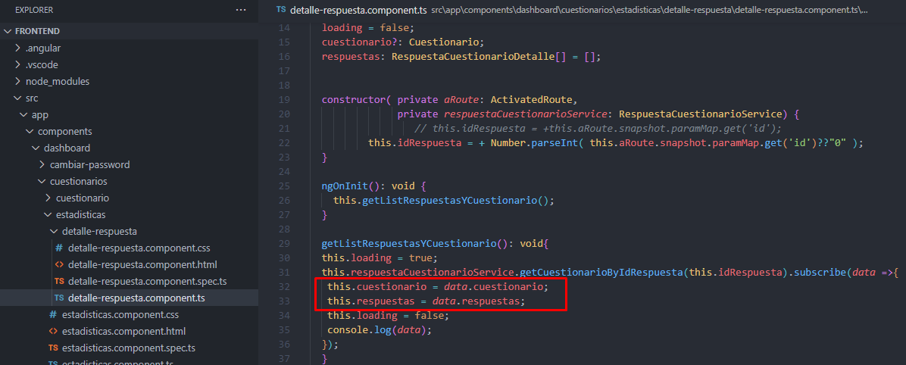

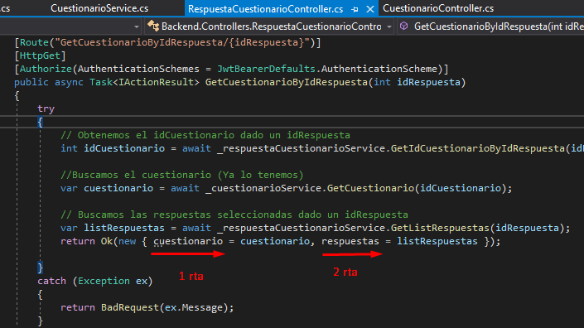

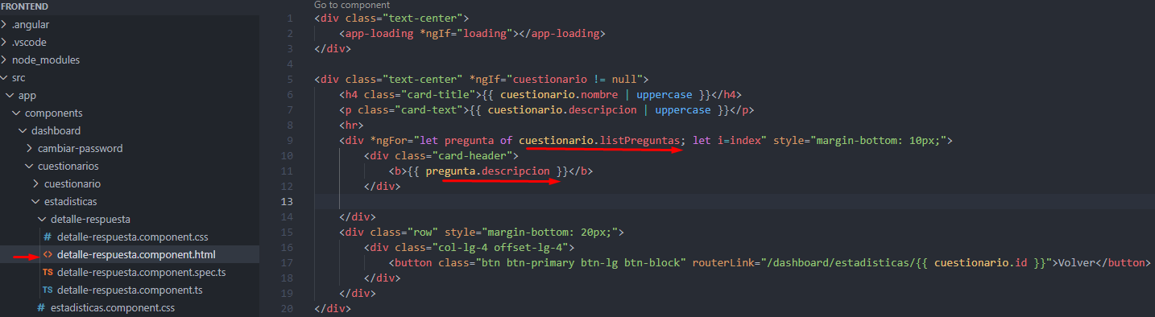

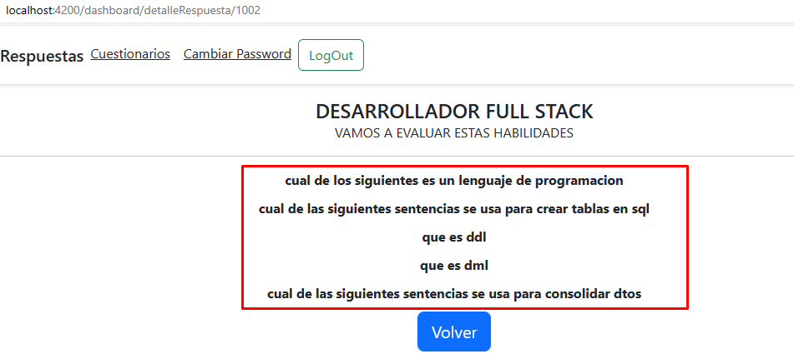

## Iterar respuestas

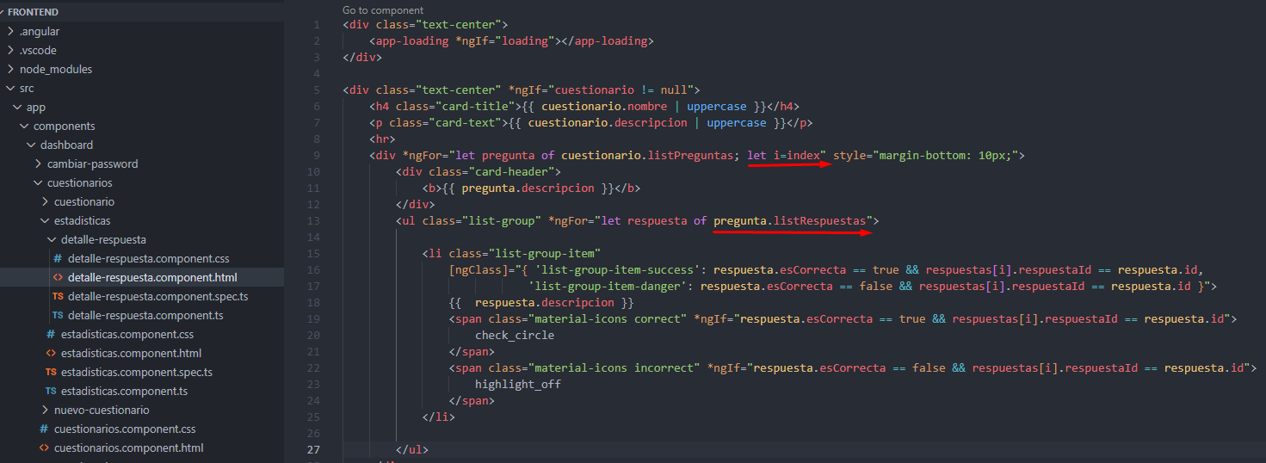

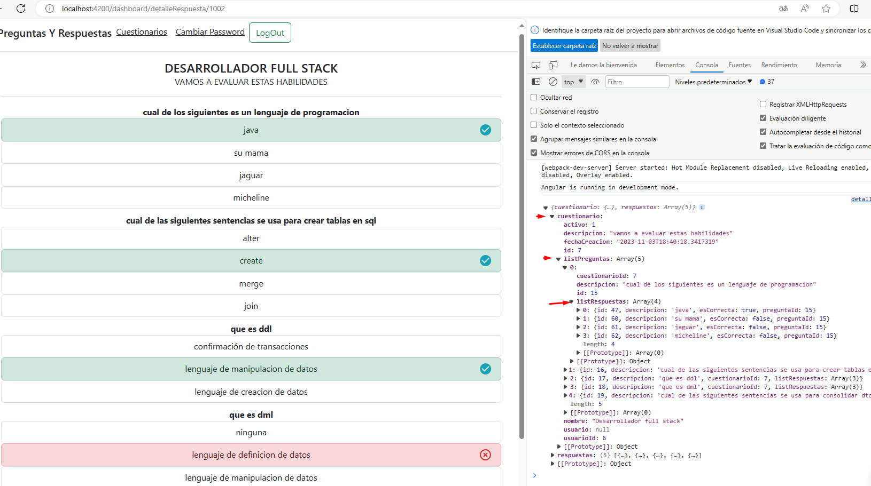

# (FRONT-END) **PROTEGIENDO RUTAS**

ng g guard helpers/auth

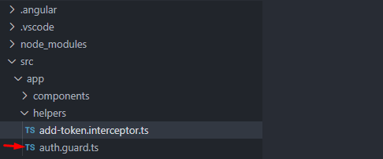

## Implementar Servicio Login (Llamado token)

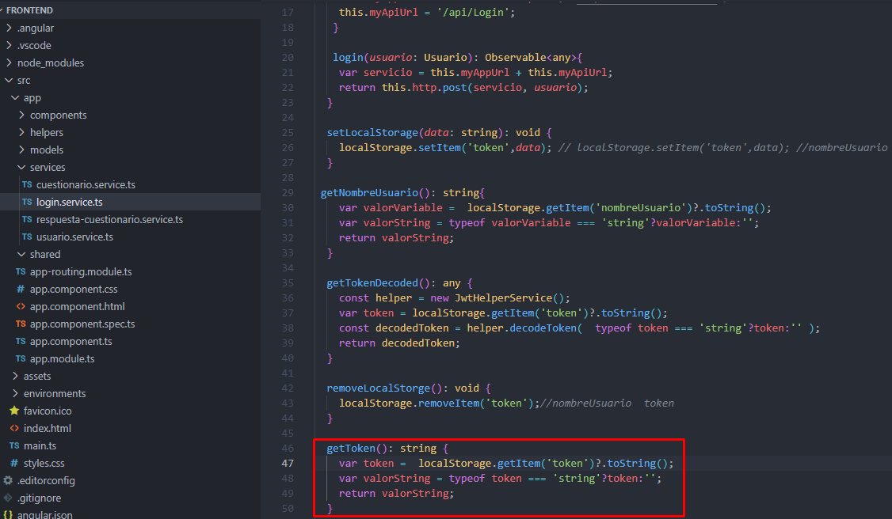

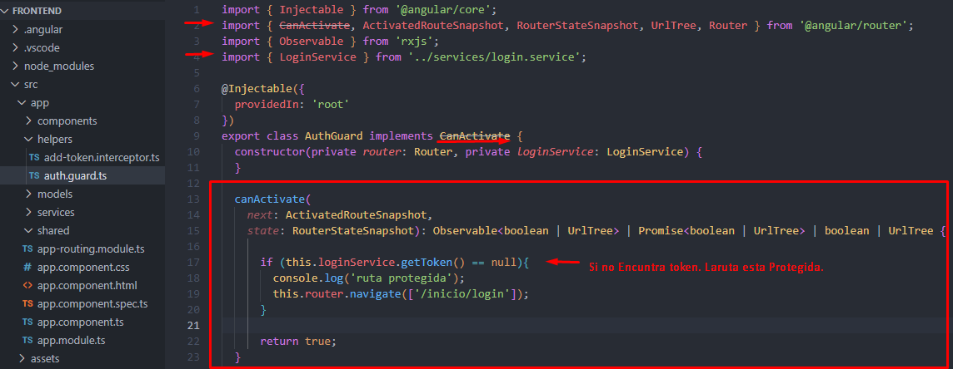

## Ajustar Rutas

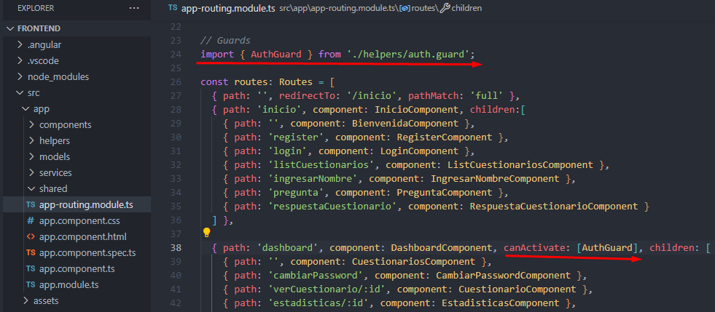

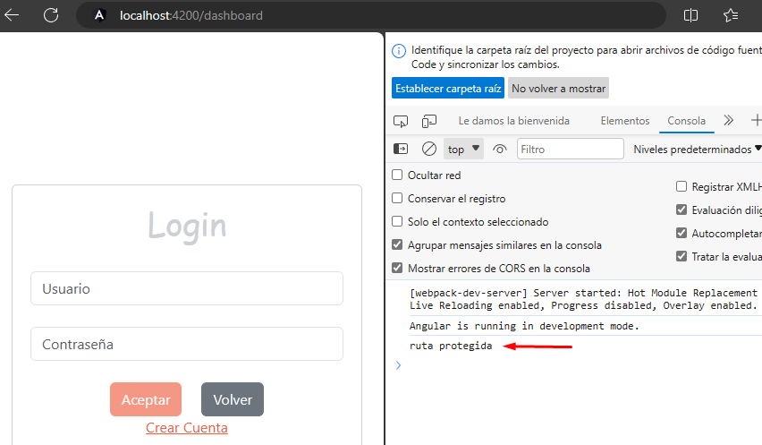

# **(FRONT-END) INTERCEPTOR (Sesión expirada)**

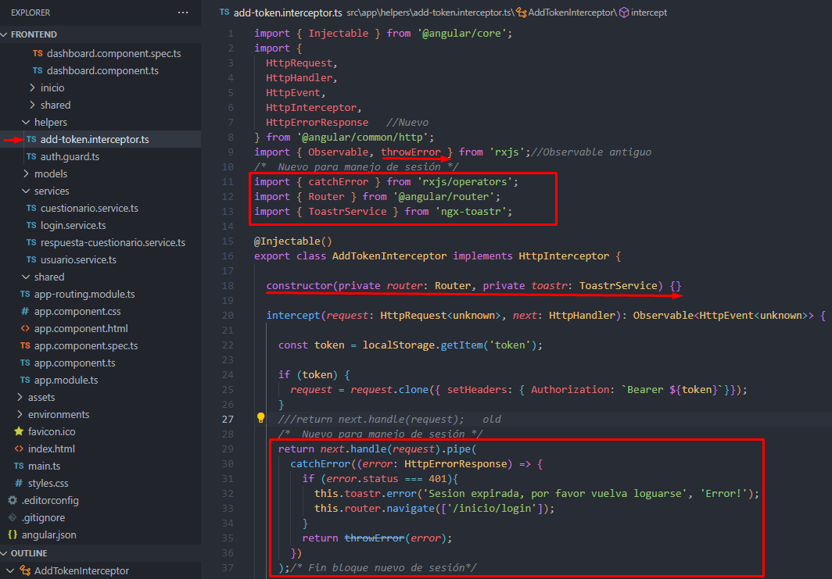

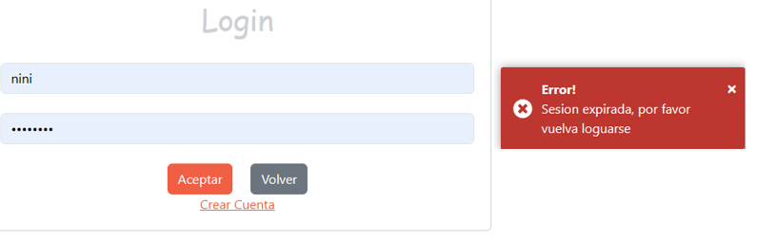

# (FRONT-END) CREACIÓN SHAREDMODULE Y REFACTORIZACIÓN

## Crear Modulo con Rutas asociadas

ng g m shared –routing

